Manual de Uso da Plataforma ComunicaMulher
Plataforma de registro e acompanhamento de reclamações de mulheres impactadas por obras de infraestrutura.
Este manual acompanha a plataforma passo a passo, na mesma ordem em que ela é usada: primeiro o que qualquer pessoa vê sem estar cadastrada, depois o cadastro, o registro de uma reclamação e o seu acompanhamento; em seguida o que a empresa faz para responder, e por último as funções de administração.
As imagens deste manual foram capturadas diretamente da plataforma em funcionamento. Os nomes, empresas e reclamações que aparecem nelas são dados de demonstração, criados apenas para ilustrar as telas.

1. O que é a plataforma
A ComunicaMulher liga duas pontas que hoje não conversam: de um lado, a mulher que é afetada por uma obra — poeira, barulho fora de hora, falta de sinalização, rua interditada, risco de acidente; de outro, a empresa responsável por aquela obra.
A plataforma faz três coisas:
- Registra o problema em um formulário guiado, com fotos e localização, e devolve um identificador para acompanhar o caso.
- Encaminha o registro para a empresa responsável, que responde dentro da própria plataforma.
- Mantém o histórico público, para que outras pessoas vejam como cada empresa costuma responder.
Existem três perfis de acesso, e cada um enxerga uma área diferente:
- Pessoa — registra reclamações e acompanha as respostas.
- Empresa — recebe, responde e muda a situação das reclamações que lhe dizem respeito.
- Administração — cuida do cadastro das empresas, do conteúdo do blog e do registro de auditoria.

A página inicial
A página inicial é o primeiro contato de quem ainda não tem cadastro. Ela explica a proposta, mostra os números da plataforma e leva direto ao registro de uma reclamação.
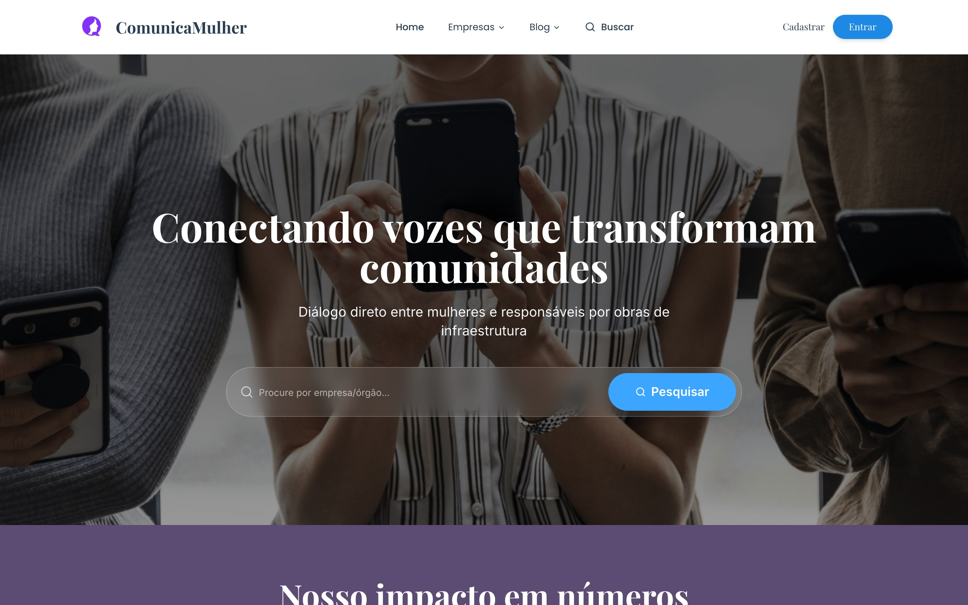
Figura 1 — Página inicial da plataforma, primeiro contato de quem ainda não tem cadastro.

2. Criando sua conta

Passo a passo
1. Na página inicial, escolha Entrar ou Criar conta.
2. Informe seu e-mail e crie uma senha.
3. Escolha se você está entrando como pessoa ou como empresa.
4. Complete as duas etapas do cadastro do perfil escolhido.
A tela de login é a mesma para os três perfis. É o cadastro que determina o que você vê depois de entrar.
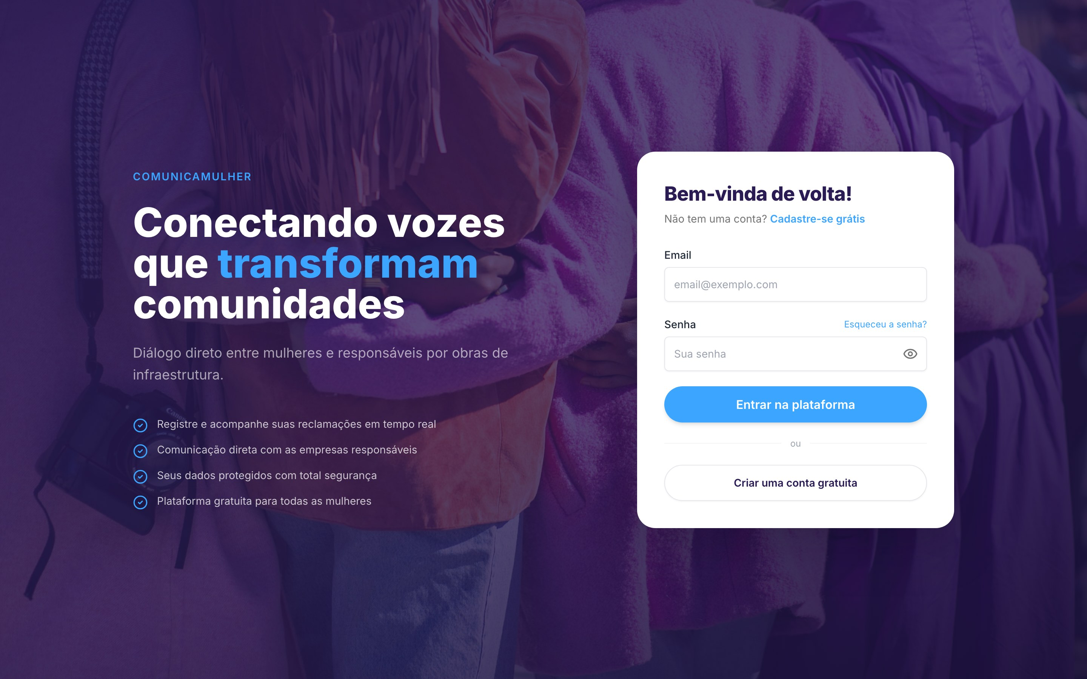
Figura 2 — Tela de login, comum aos três perfis de acesso.
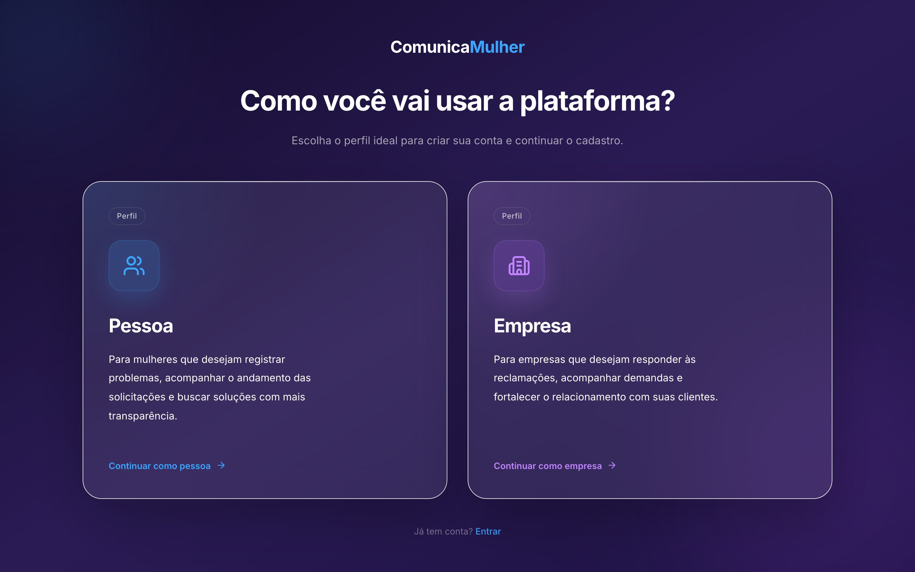
Figura 3 — Formulário de criação de conta.

Escolhendo o perfil
No primeiro acesso a plataforma pergunta quem é você. Sou uma Pessoa é o caminho de quem quer registrar uma reclamação; Sou uma Empresa é o caminho de quem vai responder por uma obra.
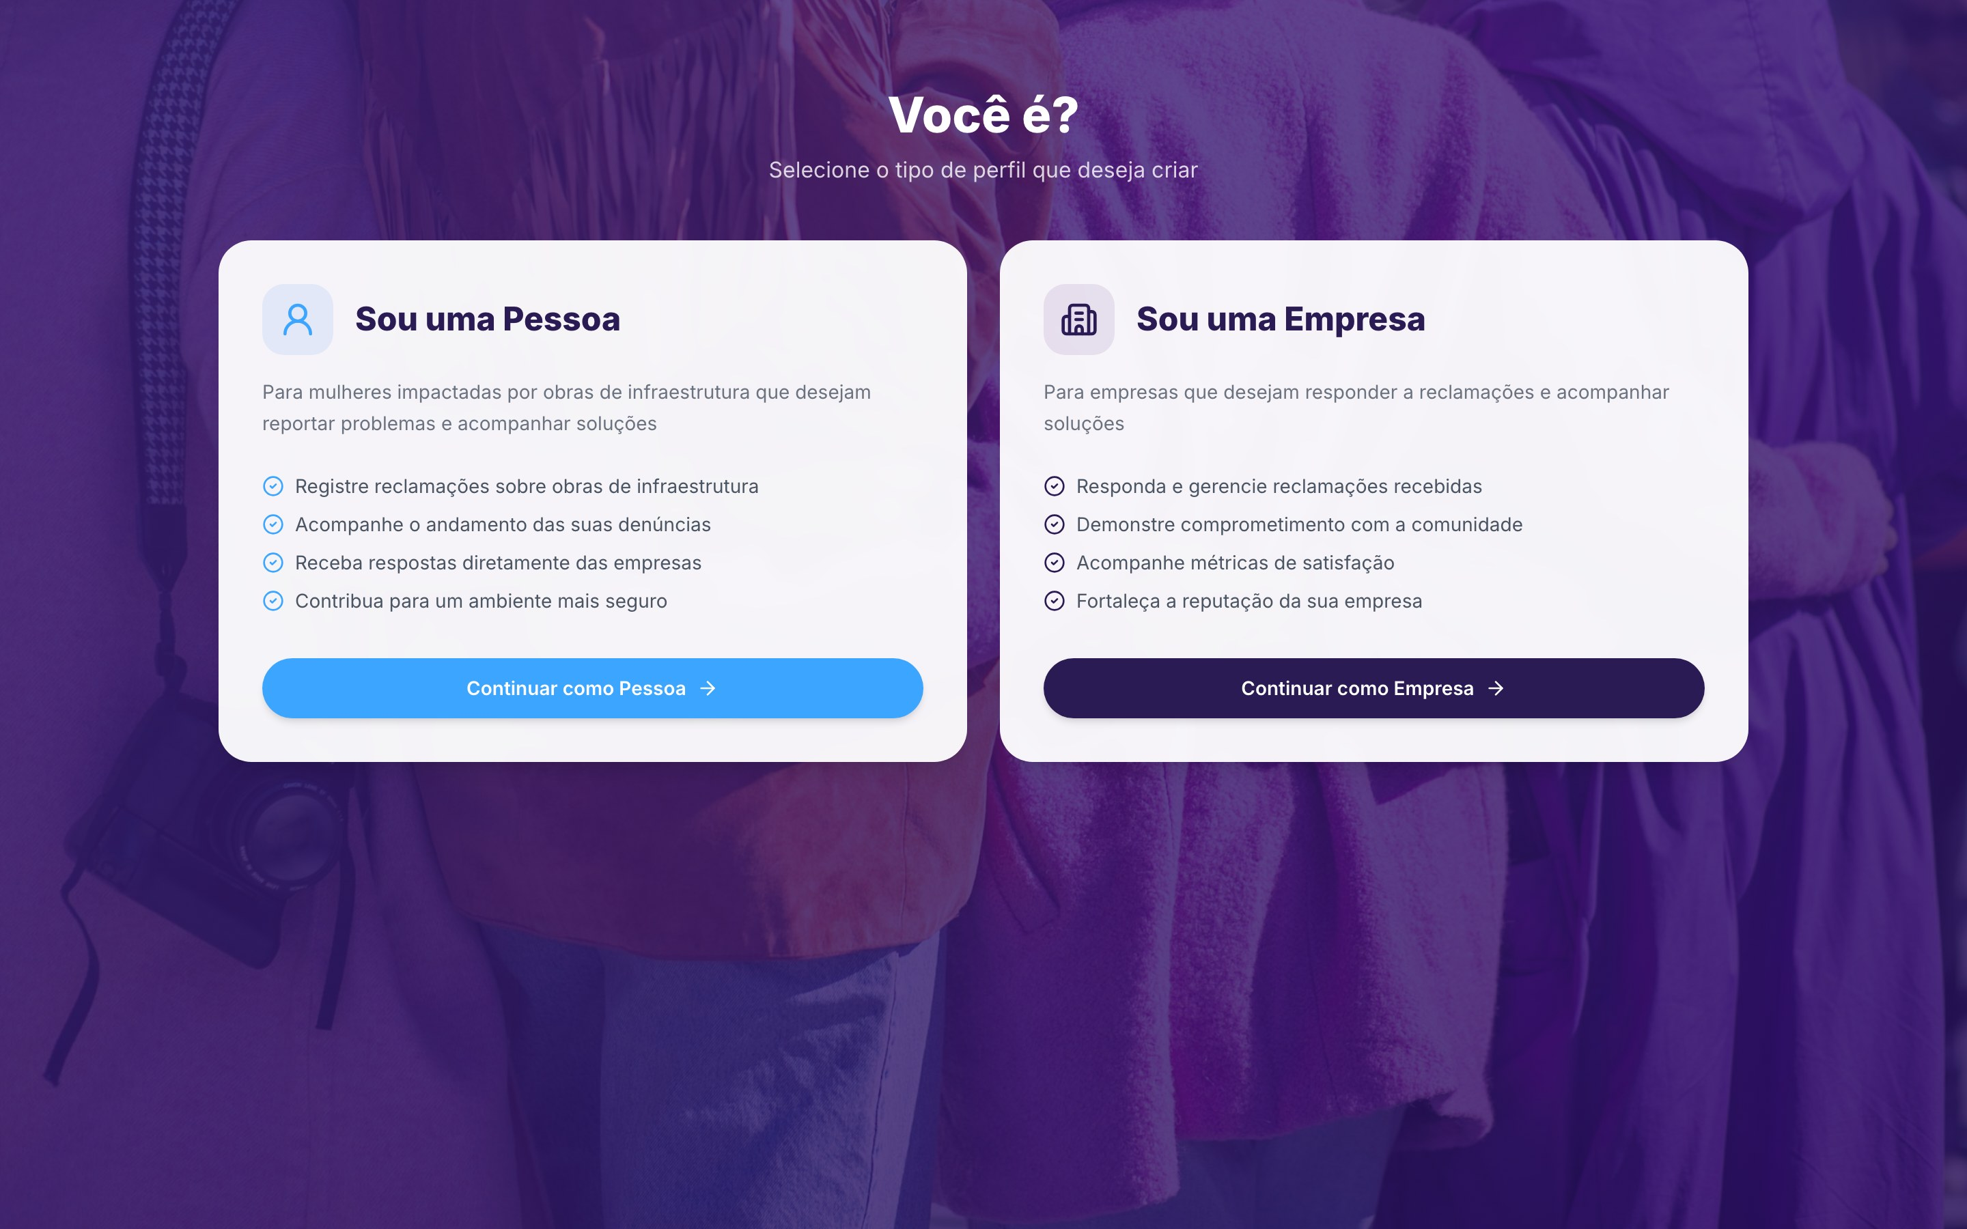
Figura 4 — Escolha do perfil no primeiro acesso: pessoa ou empresa.

Cadastro da pessoa
O cadastro da pessoa tem duas etapas. A primeira reúne os dados básicos; a segunda trata das preferências e das opções de privacidade — inclusive a de aparecer ou não com o seu nome nas reclamações públicas.
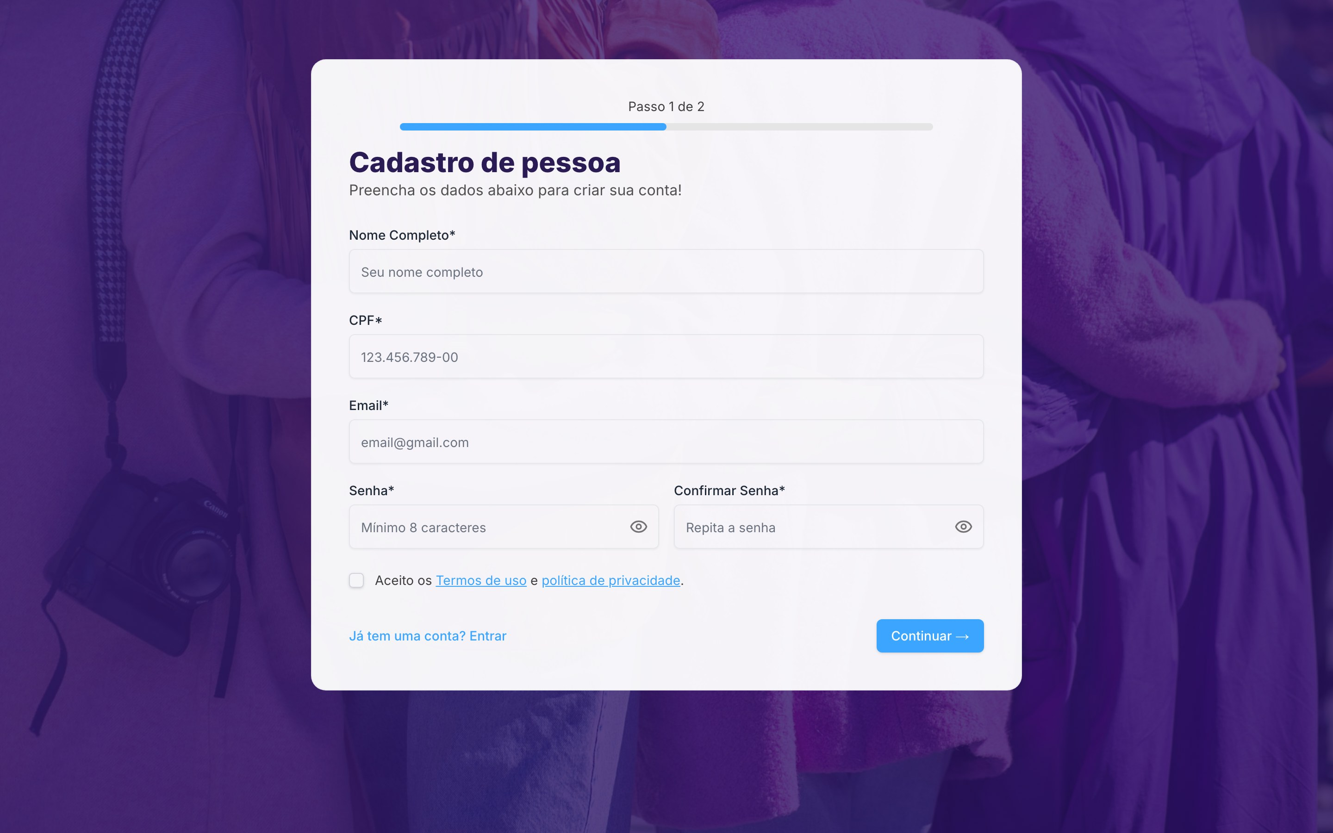
Figura 5 — Cadastro da usuária, etapa 1: dados pessoais.

Figura 6 — Cadastro da usuária, etapa 2: preferências e privacidade.

Cadastro da empresa
O cadastro da empresa também tem duas etapas: identificação na primeira, dados complementares na segunda. Depois de cadastrada, a empresa passa por uma verificação antes de exibir o selo Verificada no perfil público.
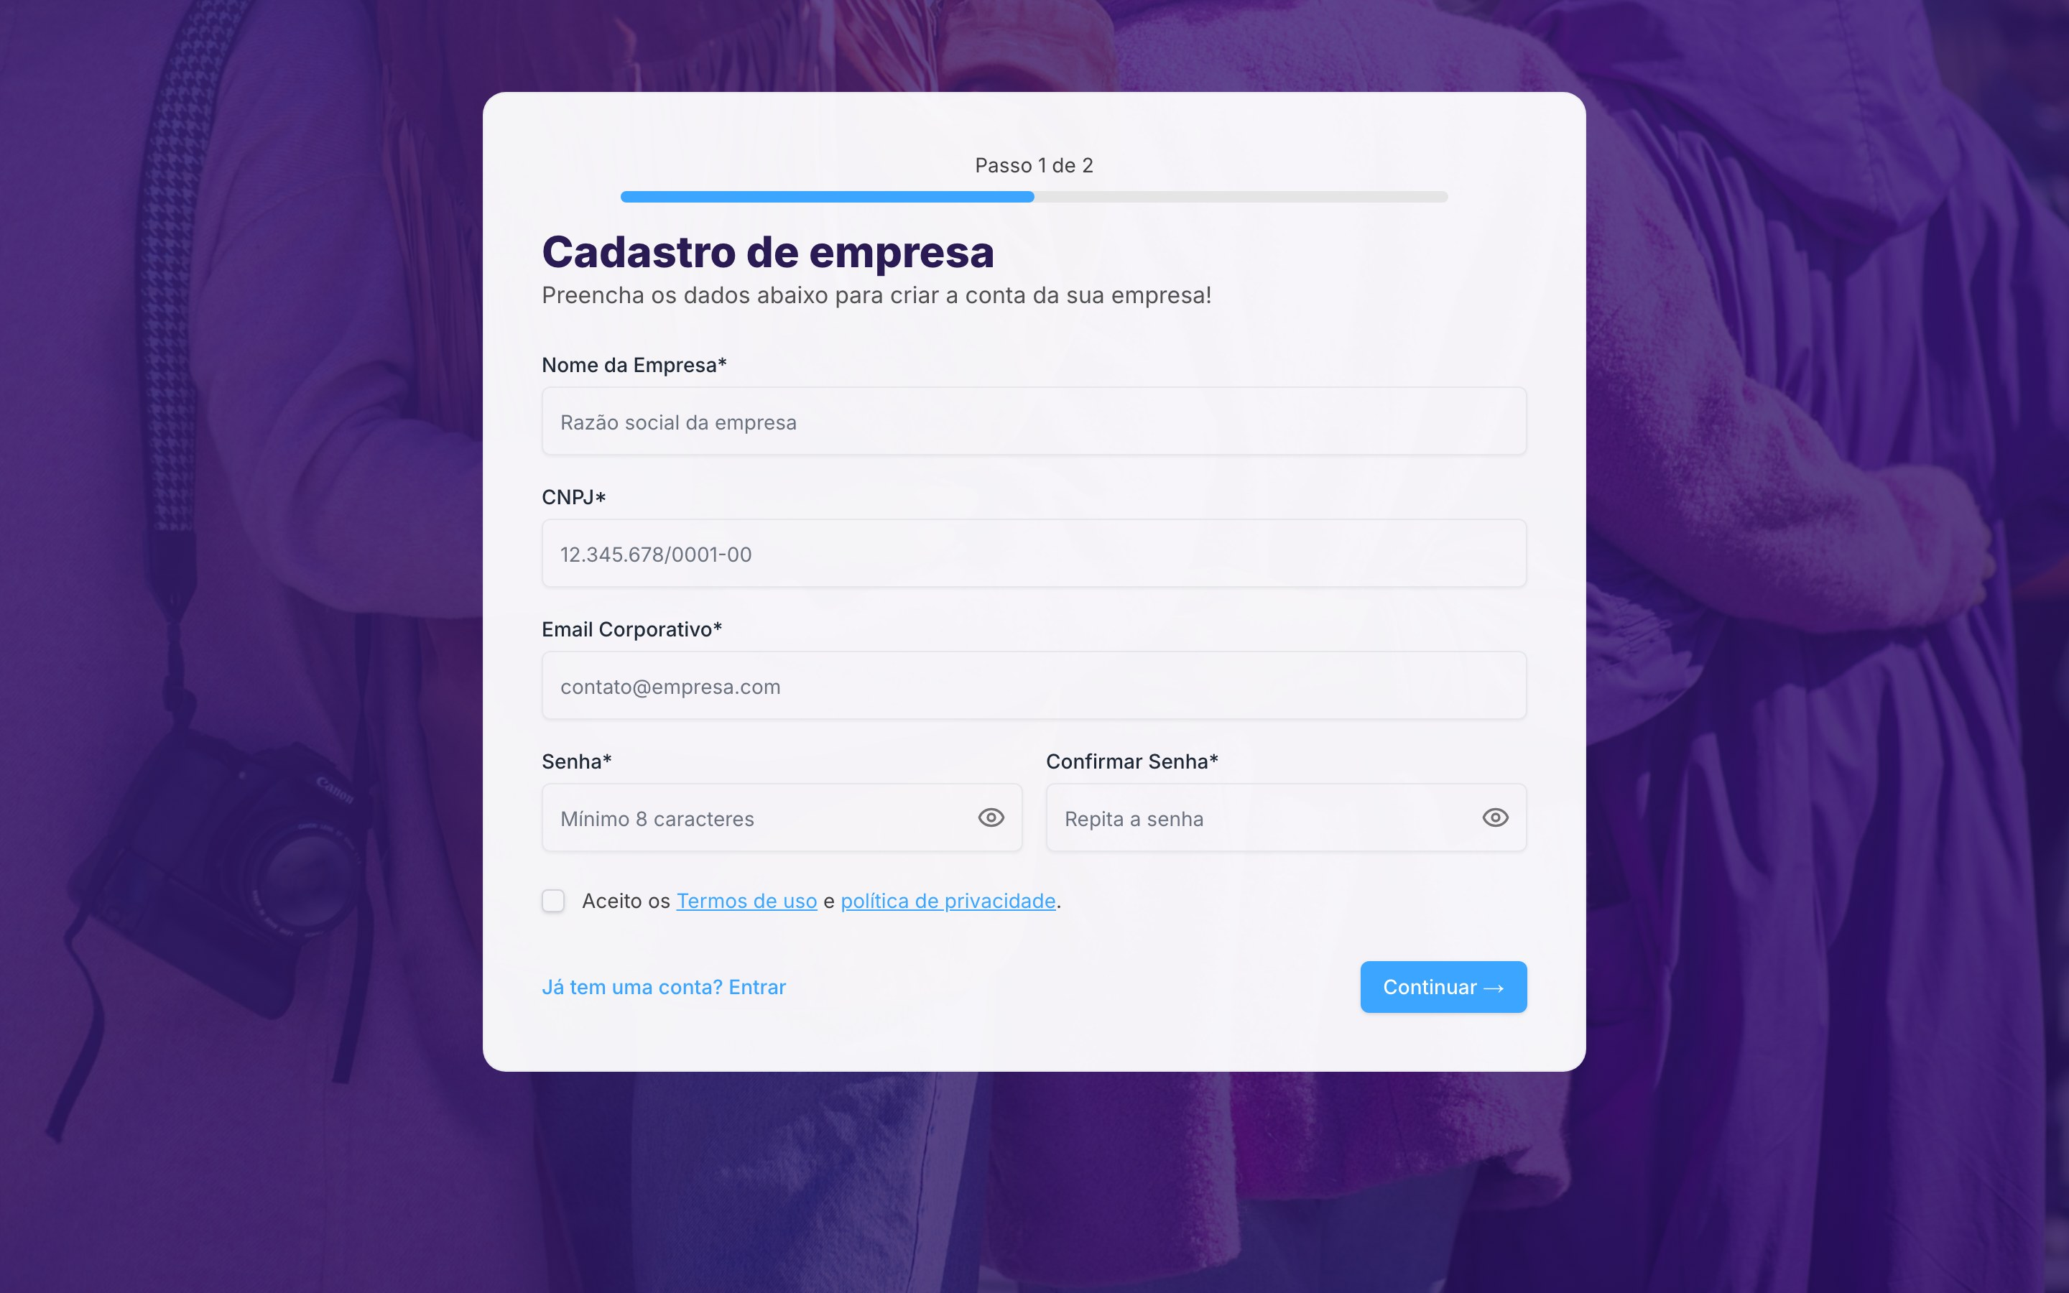
Figura 7 — Cadastro da empresa, etapa 1: identificação.

Figura 8 — Cadastro da empresa, etapa 2: dados complementares.

3. Registrando uma reclamação
Este é o fluxo central da plataforma. Ele é dividido em quatro etapas, mostradas na barra de progresso no alto da tela: Histórico, Descrição, Fotos e Finalizar. É possível voltar a qualquer etapa antes de enviar.

Etapa 1 — Escolher a empresa e informar o histórico
1. No seu painel, clique em Começar um novo relato.
2. Clique em Buscar e procure a empresa responsável pela obra.
3. Selecione a empresa na lista de resultados.
4. Responda se você já reclamou desse mesmo problema em outro lugar.
5. Clique em Continuar.
Essa primeira pergunta não é burocracia: saber que a pessoa já tentou resolver por outro canal muda a forma como a empresa trata o caso.
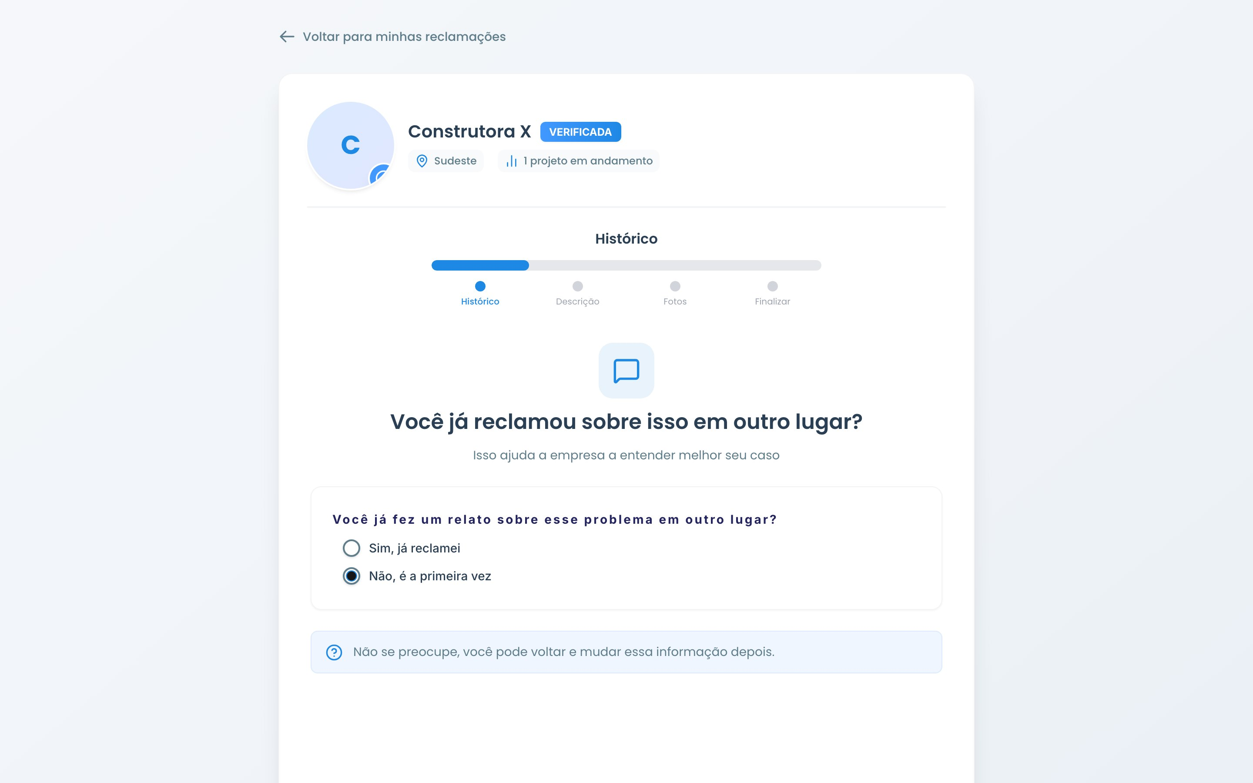
Figura 9 — Registro de uma reclamação, etapa 1 de 4: escolha da empresa e histórico do problema.

Etapa 2 — Descrever o que aconteceu
1. Escreva um título curto que resuma o problema.
2. No campo de descrição, conte o que aconteceu com suas palavras — o que está ocorrendo, desde quando e como isso afeta você.
3. Informe o local: rua, número e cidade.
4. Clique em Continuar.
Quanto mais concreta a descrição, mais rápido a empresa consegue identificar a obra e agir.
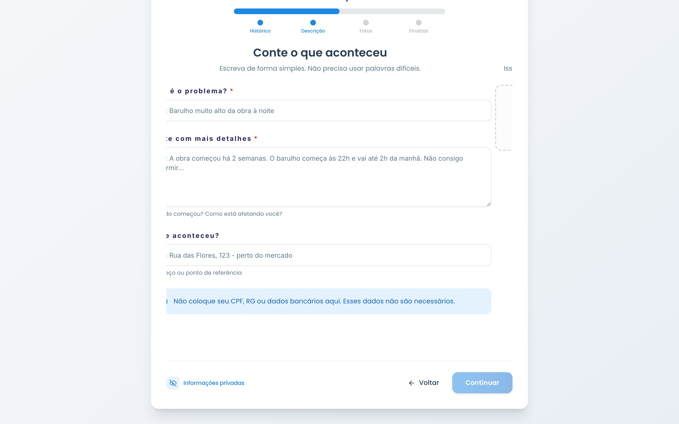
Figura 10 — Registro de uma reclamação, etapa 2 de 4: descrição do que aconteceu e local.

Etapa 3 — Anexar fotos
As fotos são opcionais. Se você tiver imagens do problema, anexe-as aqui; se não tiver, clique em Continuar sem foto e siga adiante.
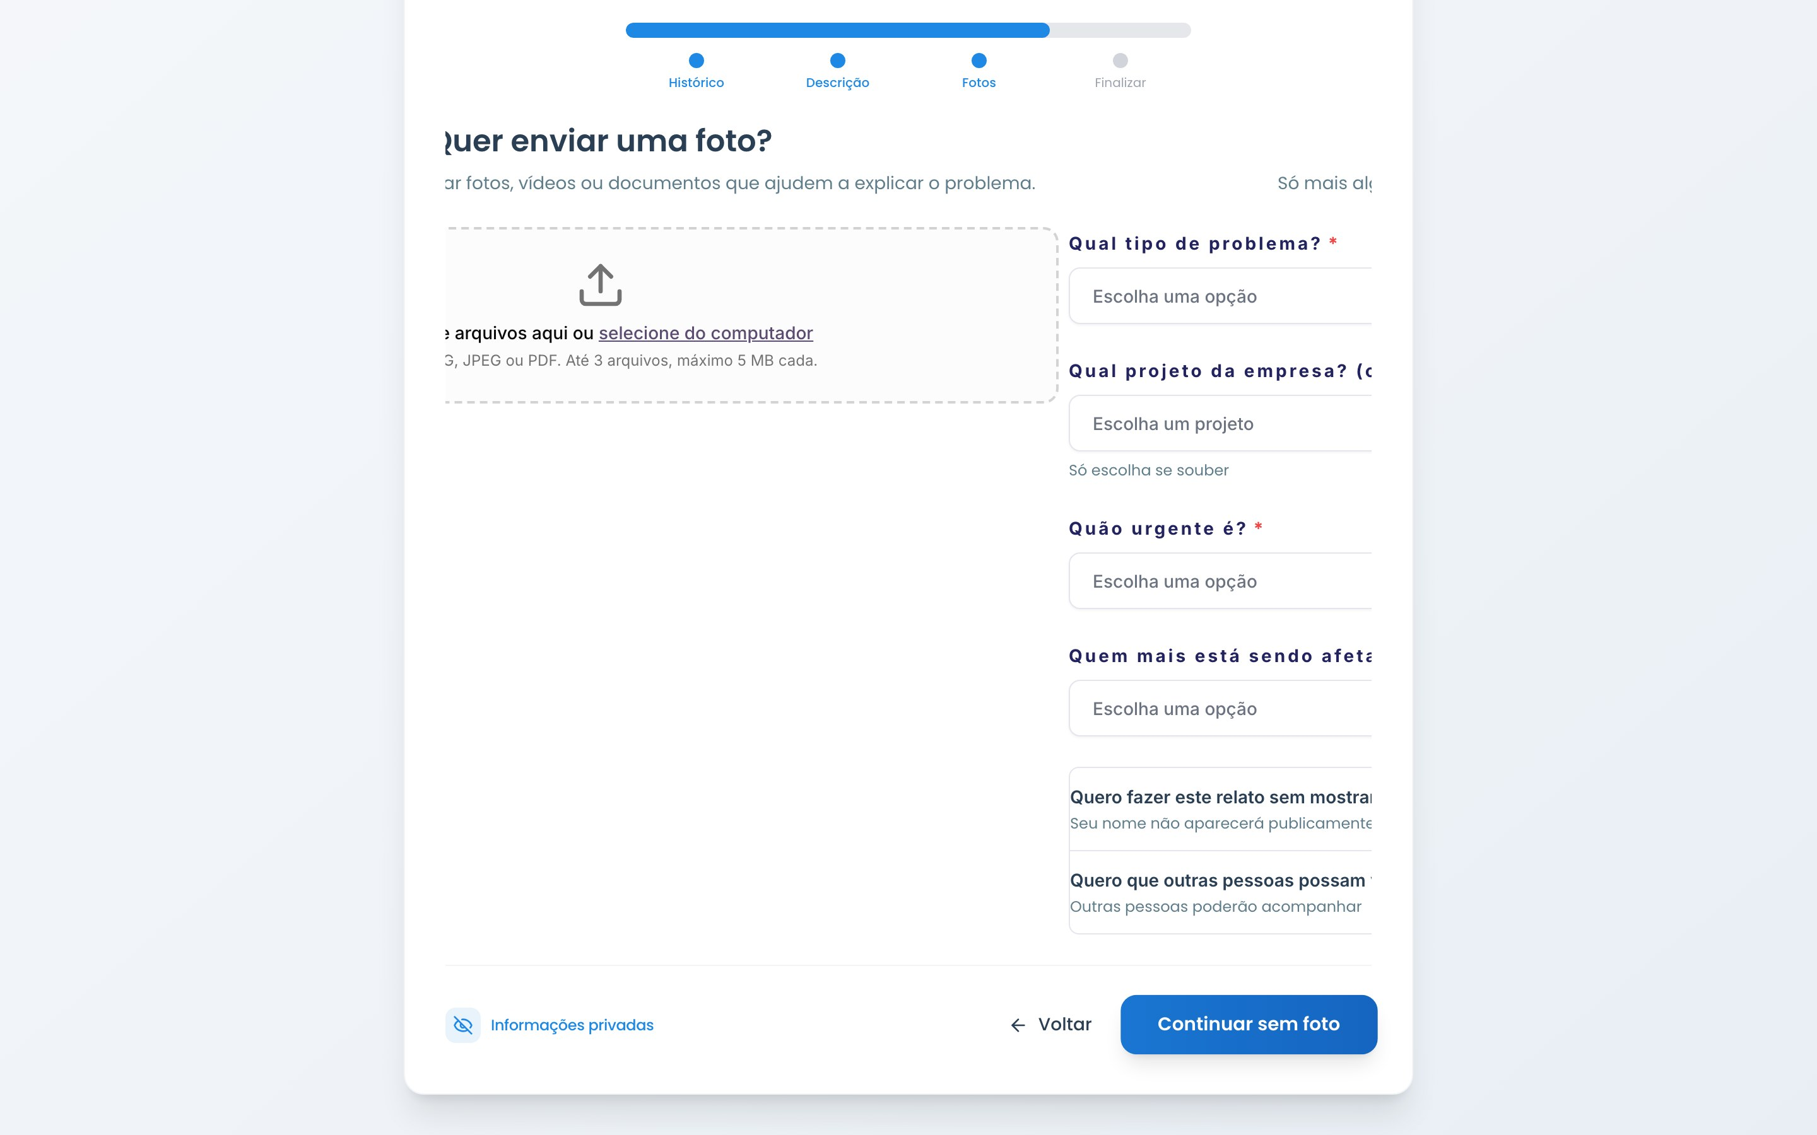
Figura 11 — Registro de uma reclamação, etapa 3 de 4: envio de fotos, opcional.

Etapa 4 — Classificar e enviar
Na última etapa você classifica o relato em três perguntas:
- Qual tipo de problema? — saúde, mobilidade, patrimônio, direitos humanos ou ambiental.
- Quão urgente é? — de baixa a alta urgência.
- Quem mais está sendo afetado? — só você, sua família, a vizinhança ou a comunidade.
Depois de responder às três, clique em Enviar relato.
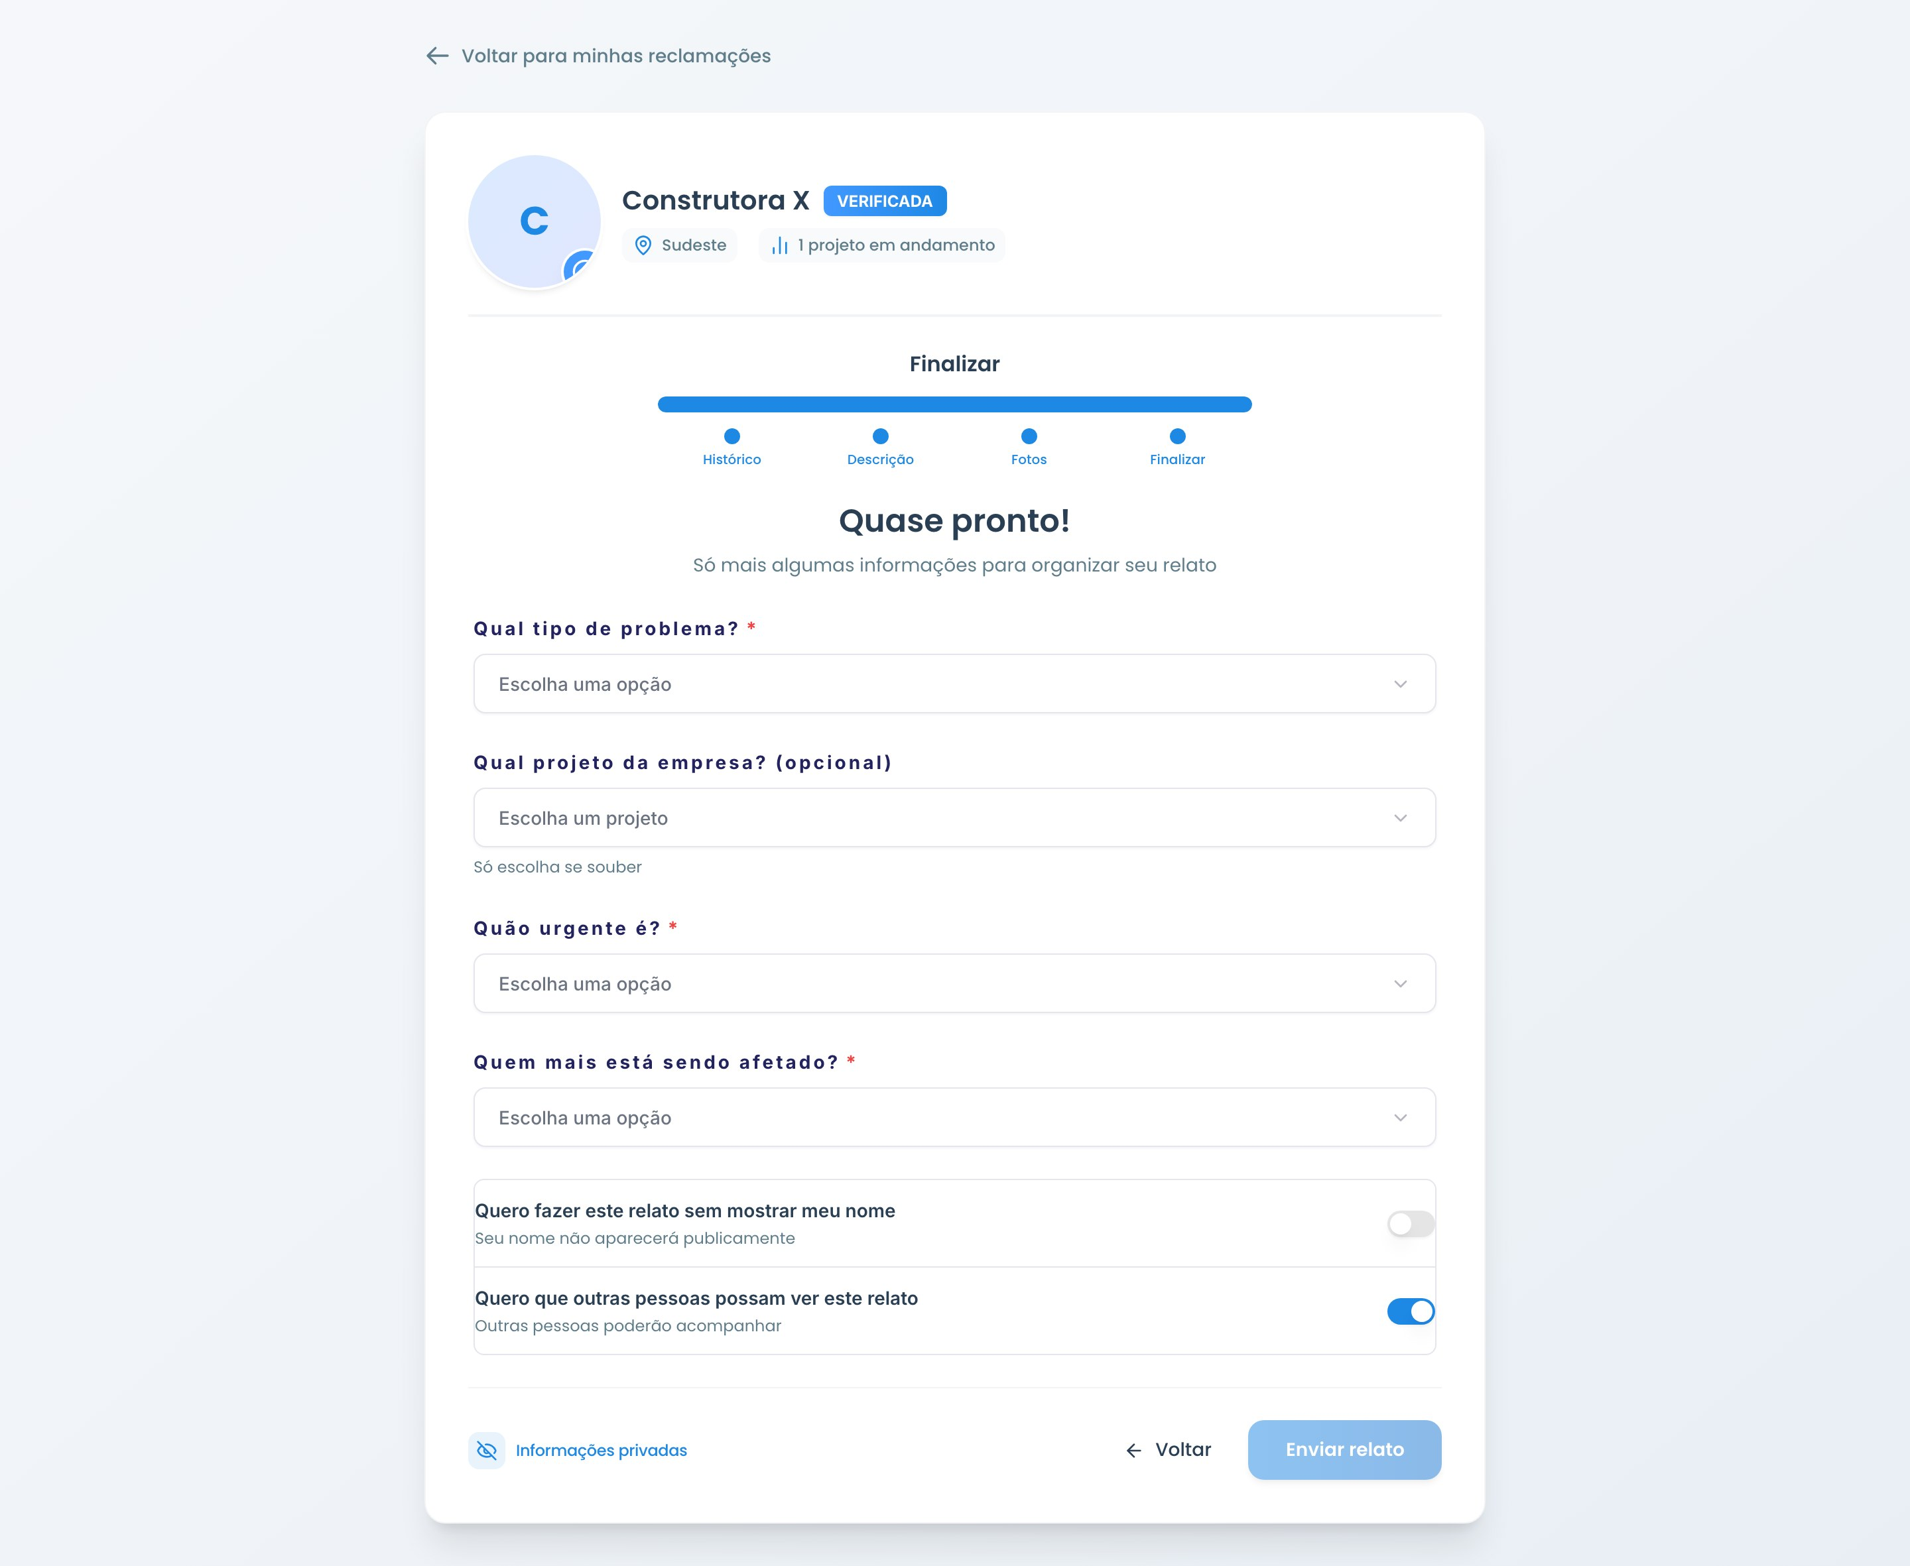
Figura 12 — Registro de uma reclamação, etapa 4 de 4: classificação do tipo, da urgência e de quem é afetado.

Confirmação e identificador
Enviado o relato, a plataforma confirma o registro e mostra o identificador — um código no formato `#R-XXXX-XXXX`. Guarde esse código: é por ele que você e a empresa se referem ao caso.
A mesma tela informa o prazo médio de resposta daquela empresa e leva direto ao relato recém-criado.
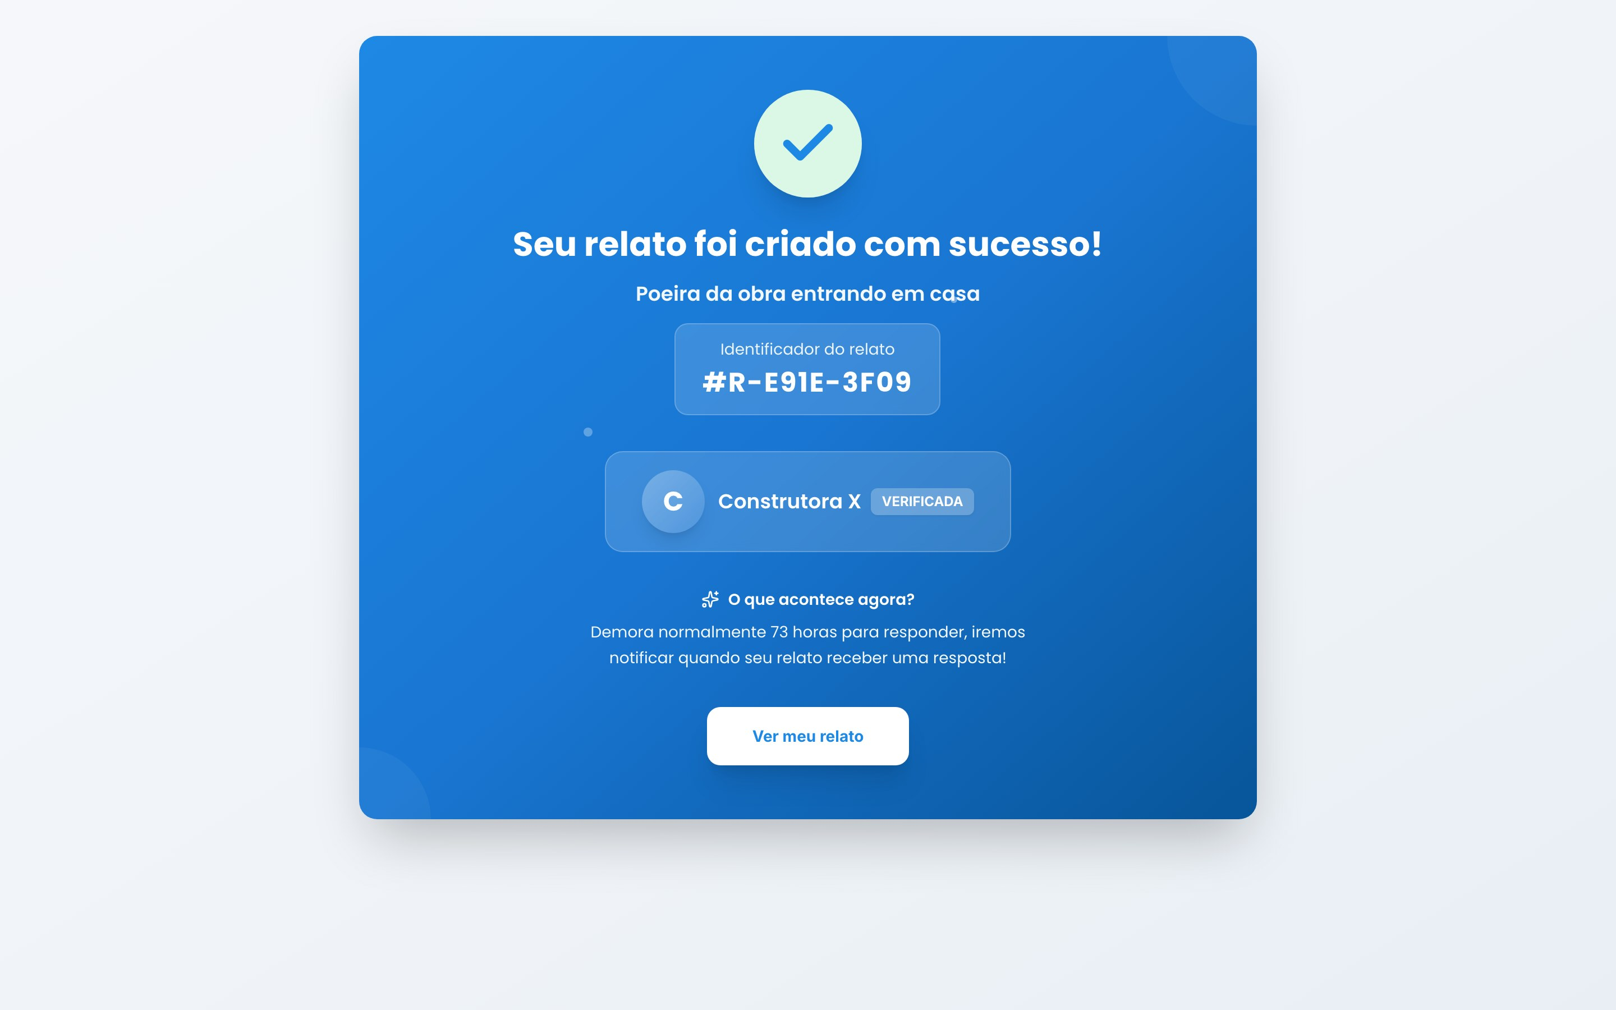
Figura 13 — Confirmação do envio, com o identificador que a usuária guarda para acompanhar o caso.

4. Acompanhando suas reclamações

O painel
Ao entrar, você cai no seu painel. No alto ficam seu nome, sua cidade e a quantidade de relatos; logo abaixo, a lista das suas reclamações, cada uma com a situação em que se encontra.
As abas Últimas, Não Respondidas, Respondidas e Concluídas filtram essa lista.
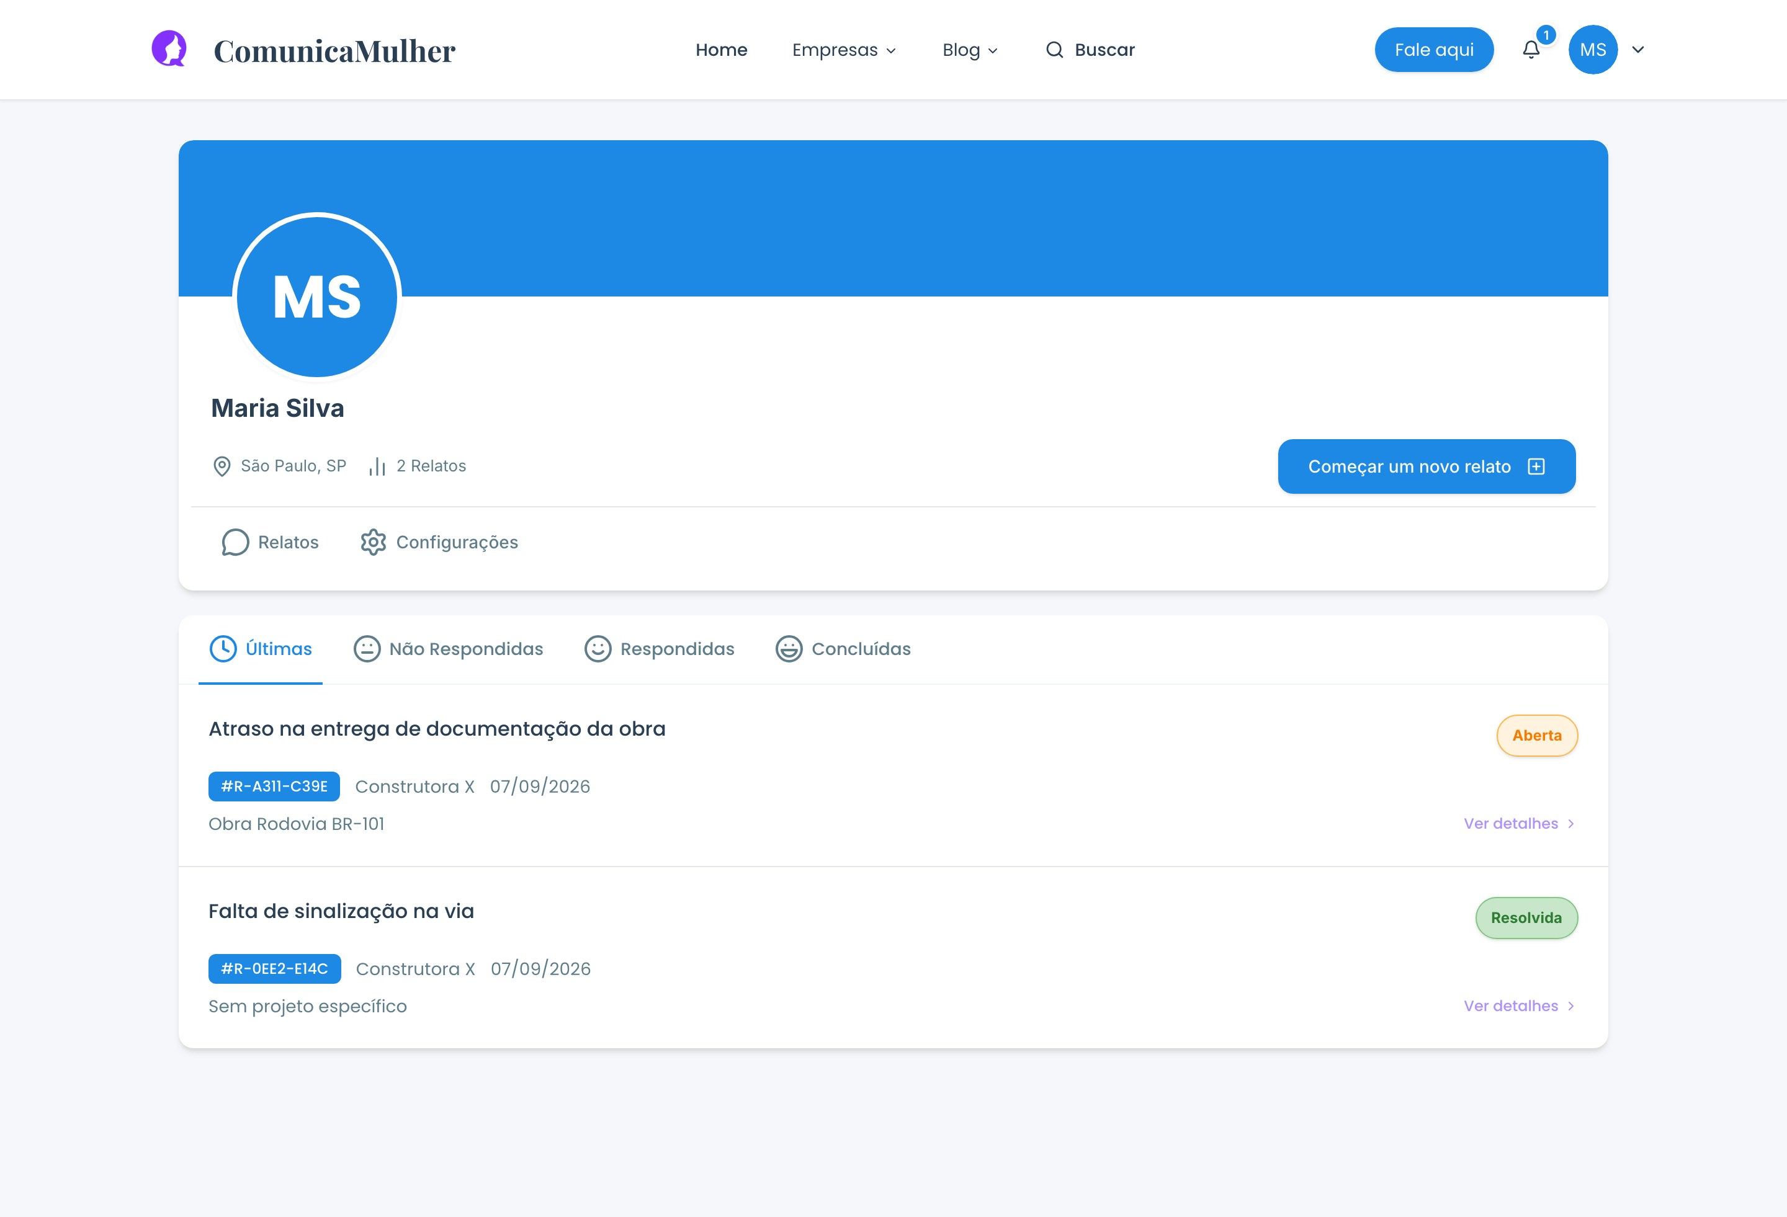
Figura 14 — Painel da usuária após o login, com suas reclamações e situação de cada uma.

As situações de uma reclamação
- Aberta — registrada, ainda sem resposta da empresa.
- Respondida — a empresa já se manifestou e o caso está em andamento.
- Resolvida — a empresa concluiu o atendimento.

A lista completa
A lista completa reúne todas as suas reclamações, com identificador, empresa, data e obra relacionada.
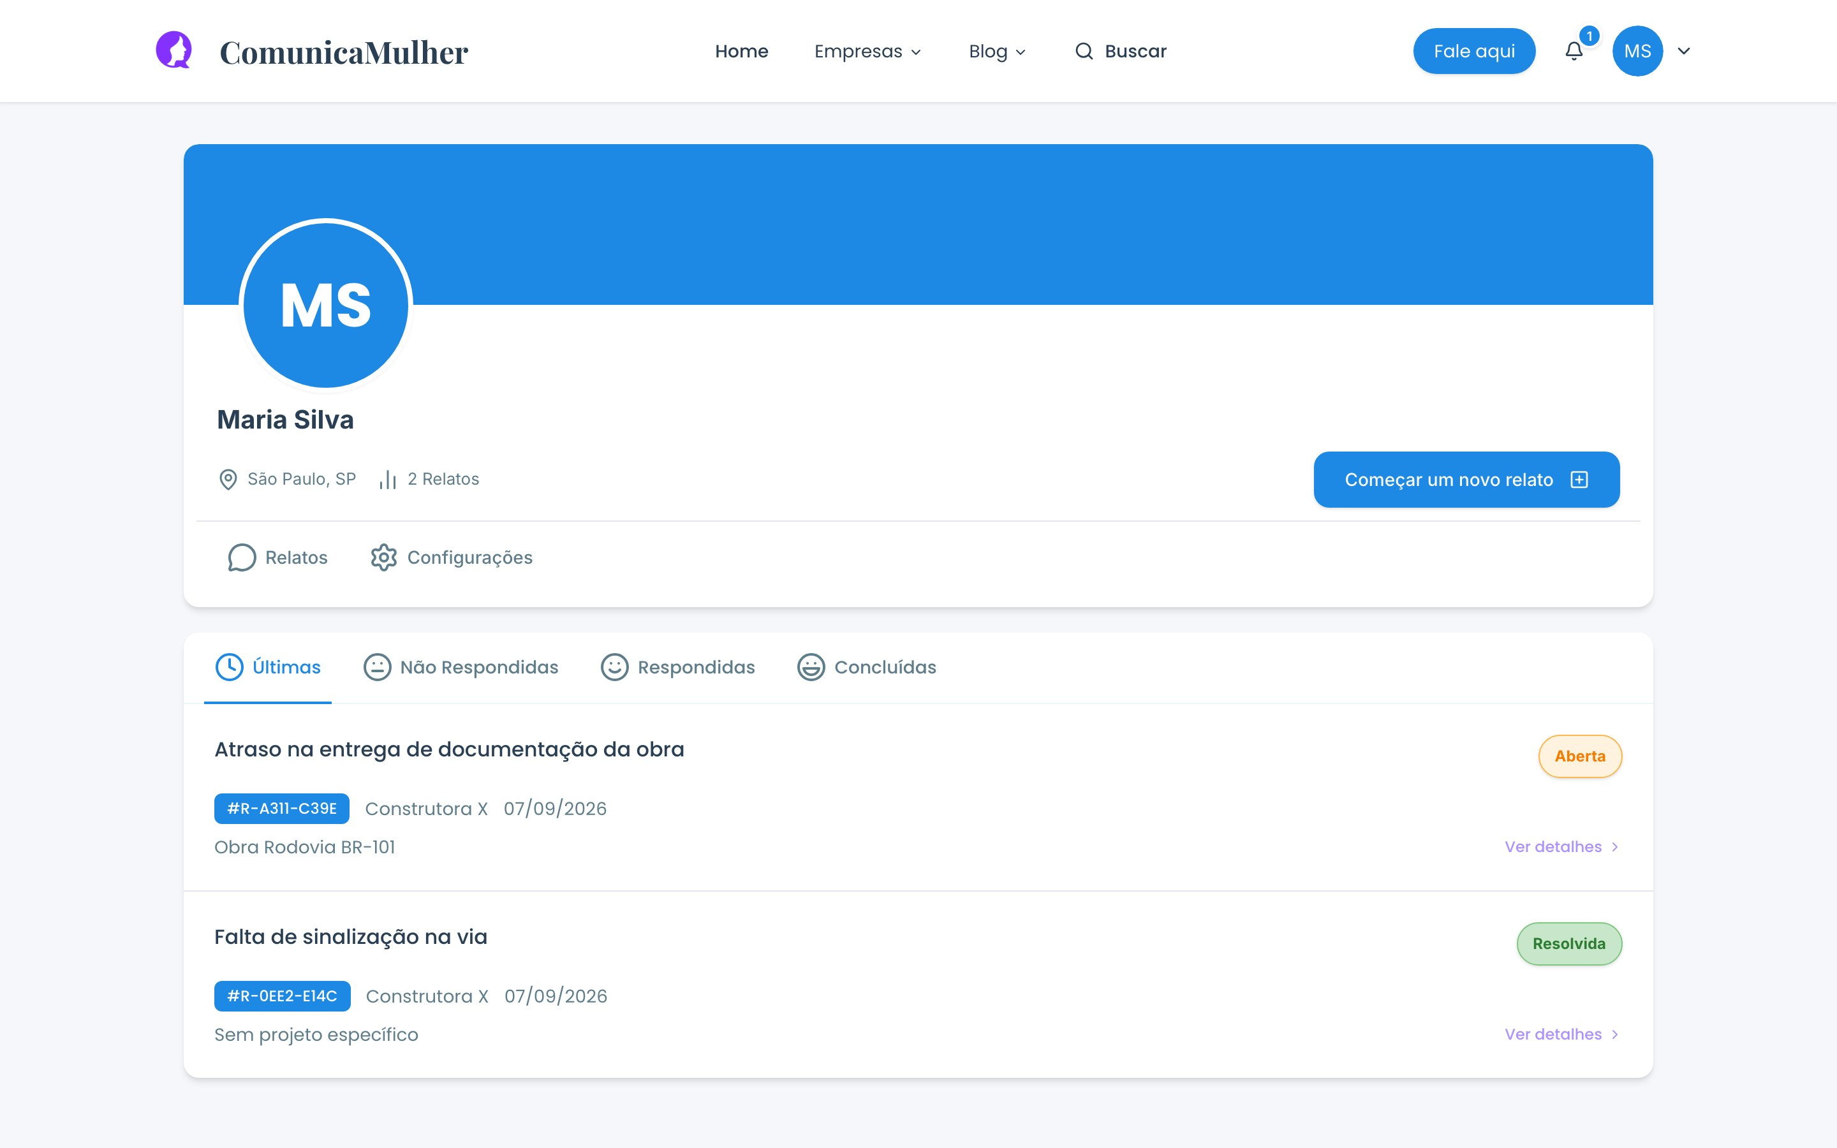
Figura 15 — Lista completa das reclamações registradas pela usuária.

O detalhe de uma reclamação
Ao abrir um relato, você vê os dados do caso, a descrição que escreveu, as fotos anexadas e todo o histórico de mensagens, em ordem cronológica — as suas e as da empresa. É por aqui que você responde e acompanha o caso até o fim.
Na figura abaixo o relato ainda está em aberto: só existe a mensagem que a autora escreveu, e o campo de resposta espera a manifestação da empresa. Assim que ela responder, a resposta aparece logo abaixo, e a situação passa a Respondida.
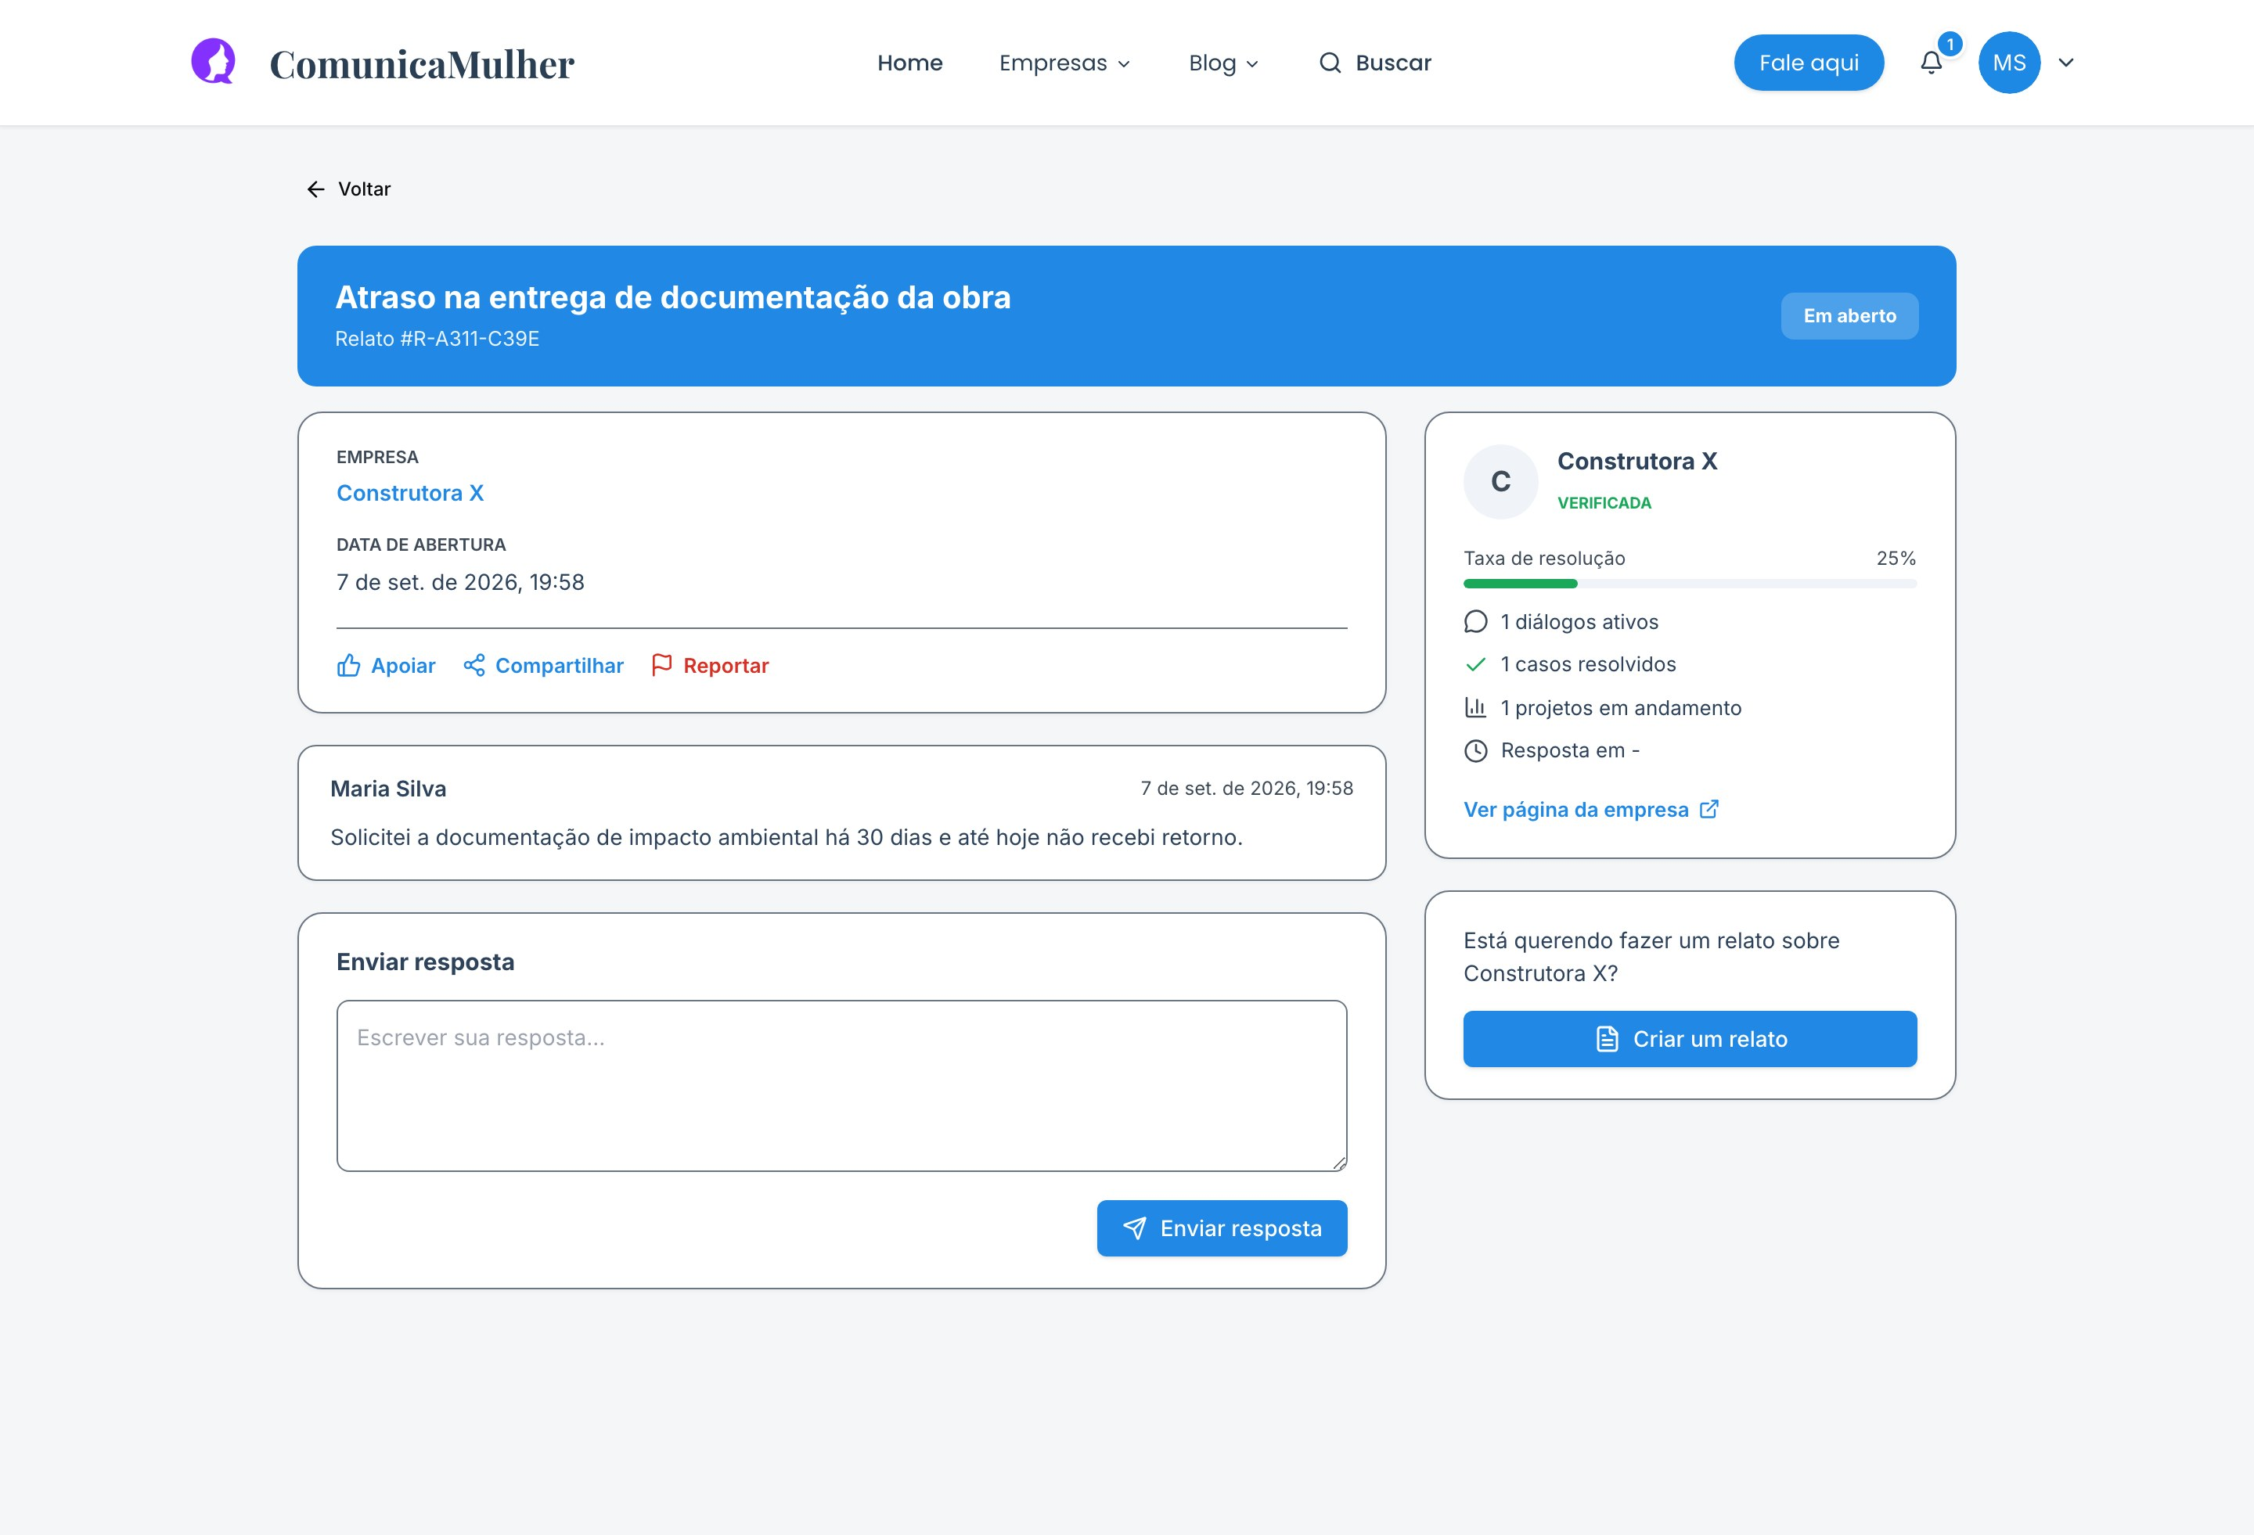
Figura 16 — Detalhe de uma reclamação ainda em aberto, com a descrição enviada e o campo de resposta.

5. Suas configurações

Conta e dados pessoais
Em Configurações você altera seus dados pessoais e as opções de privacidade — entre elas, a de publicar seus relatos de forma anônima.
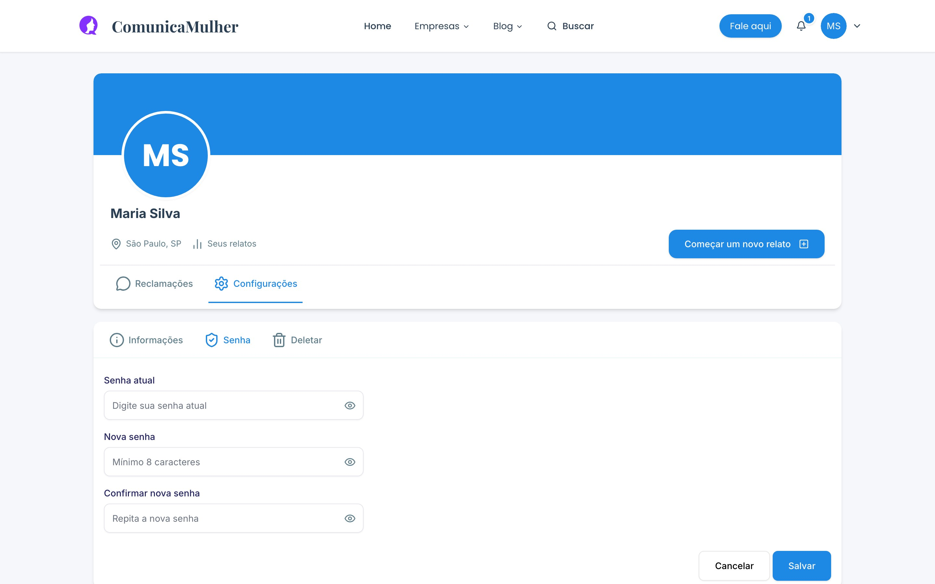
Figura 17 — Configurações da conta da usuária.

Figura 18 — Edição dos dados pessoais e das opções de privacidade.

Segurança
A aba de segurança concentra a troca de senha.

Figura 19 — Troca de senha e configurações de segurança.

6. Consultando empresas e conteúdo
Boa parte da plataforma pode ser consultada sem cadastro. Isso é proposital: quem ainda está decidindo se registra um relato precisa poder olhar antes.

Busca de empresas
A busca lista as empresas cadastradas e leva ao perfil público de cada uma.
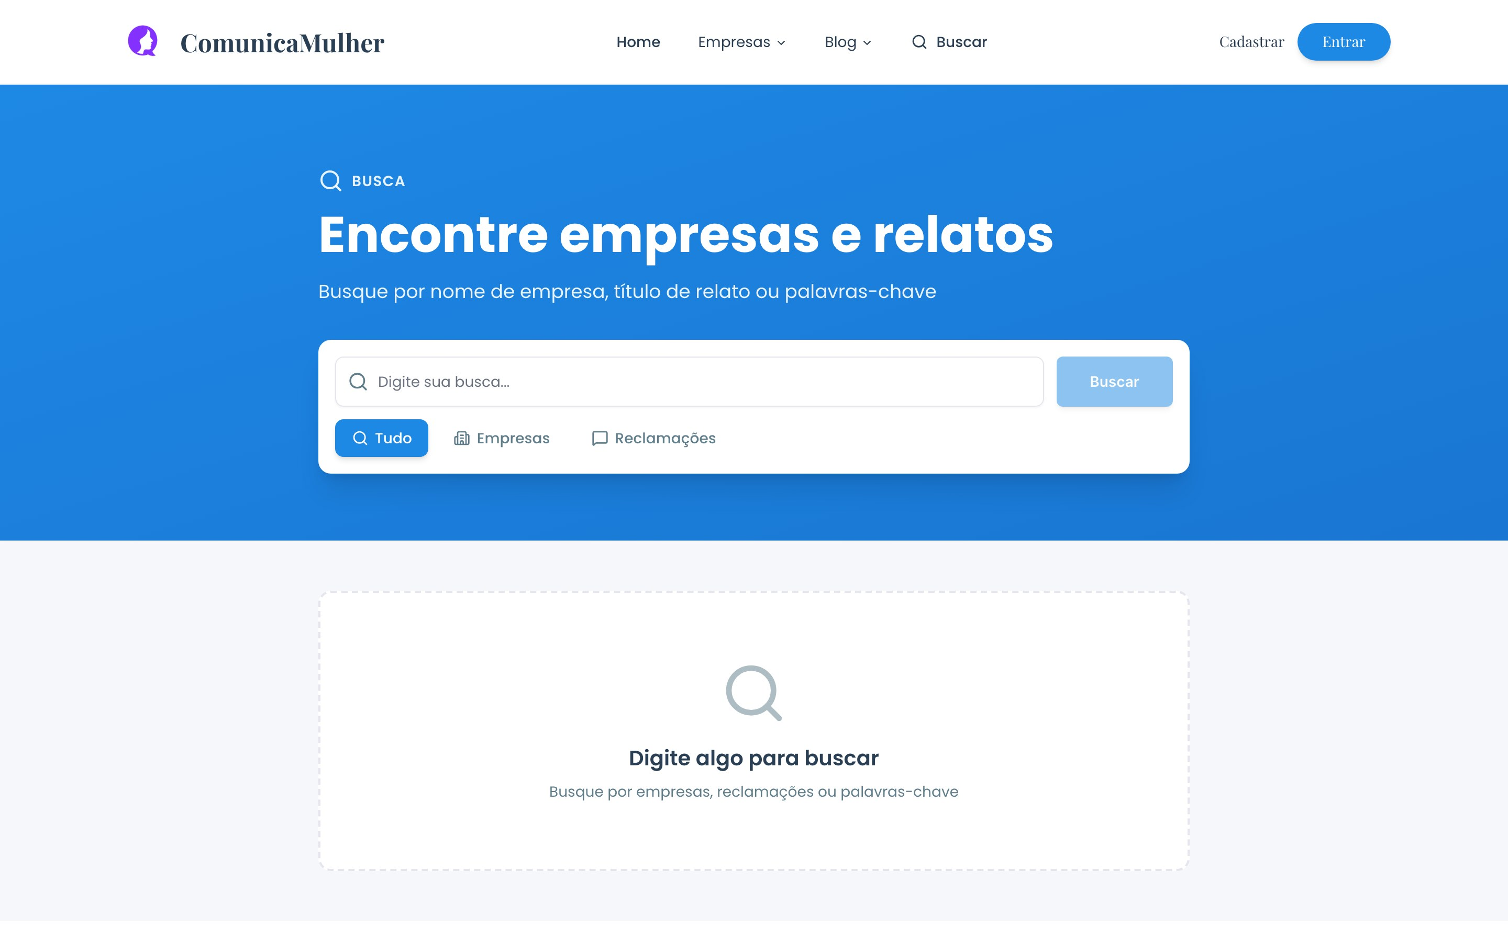
Figura 20 — Busca de empresas cadastradas na plataforma.

O perfil público de uma empresa
O perfil público reúne os dados da empresa, os indicadores de atendimento — taxa de resolução, casos resolvidos, tempo médio de resposta — e as reclamações públicas que ela recebeu. É onde se vê, na prática, como aquela empresa responde.
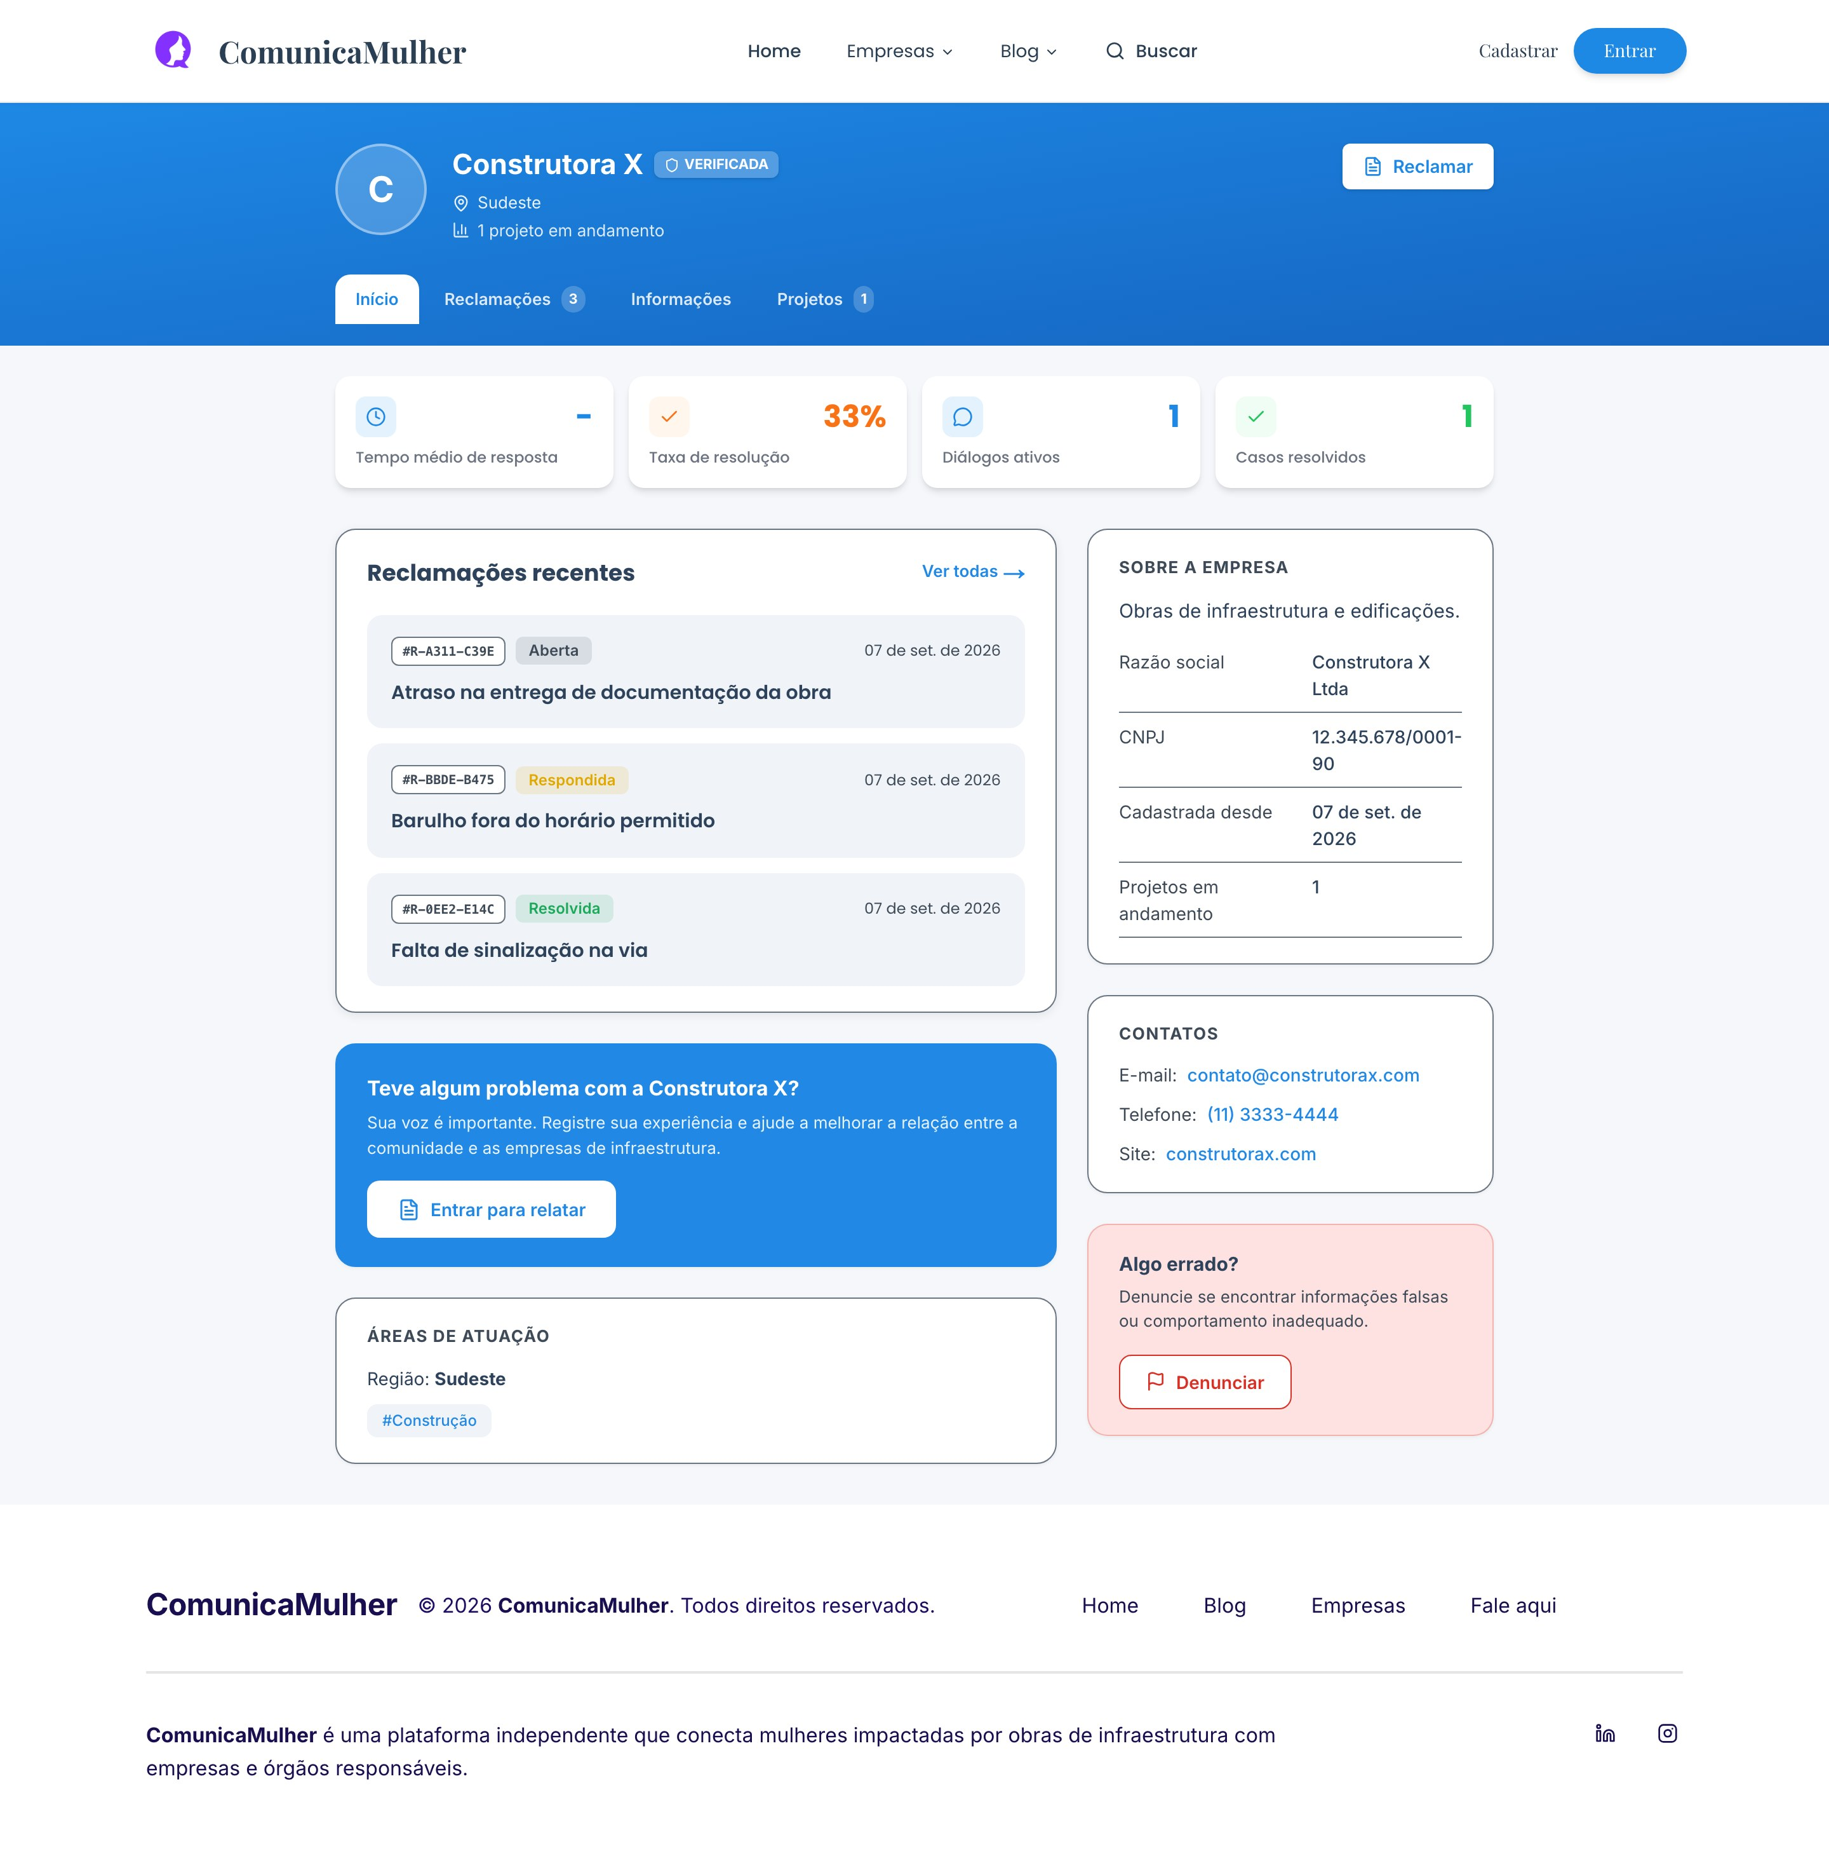
Figura 21 — Perfil público de uma empresa, com histórico de reclamações e indicadores.

Blog
O blog reúne materiais de orientação, direitos e casos.
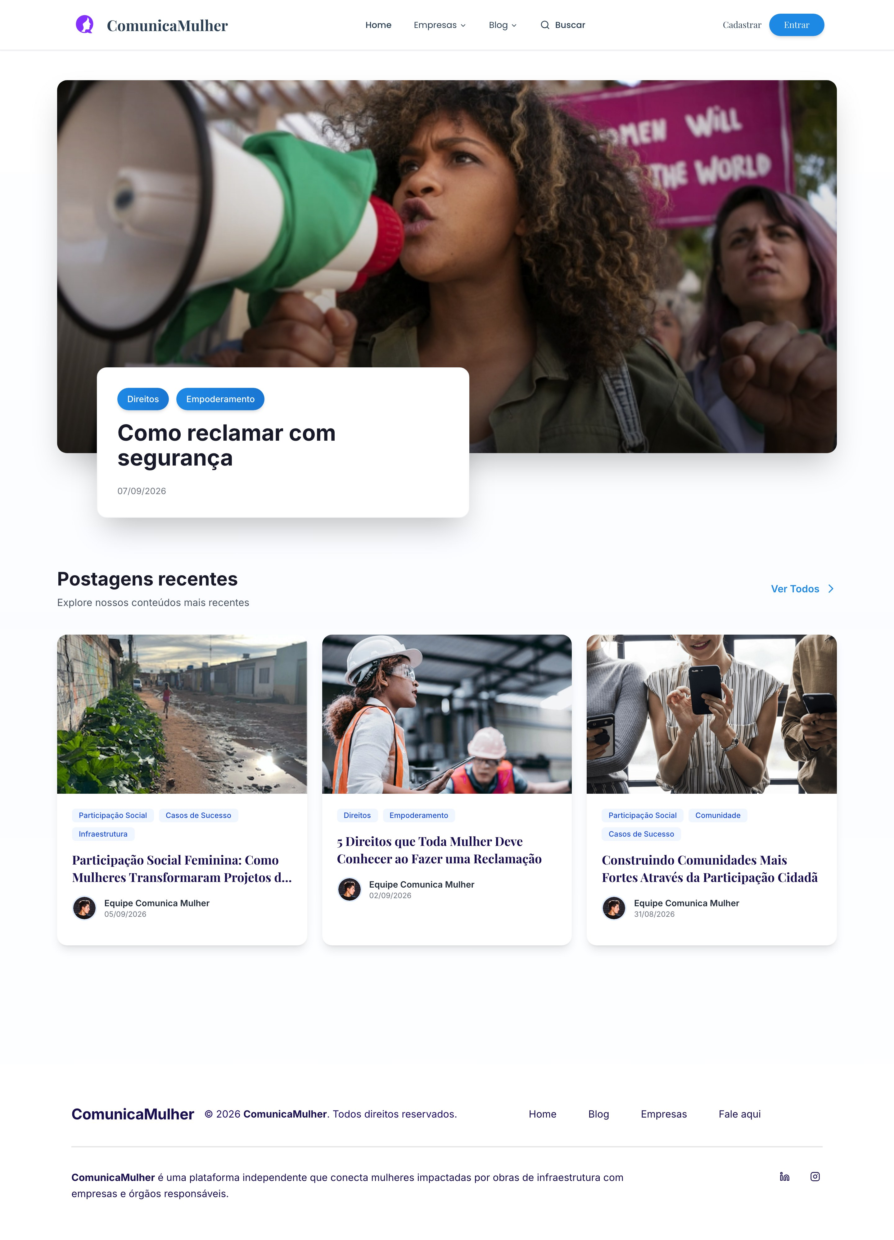
Figura 22 — Blog da plataforma, com materiais de orientação e casos.
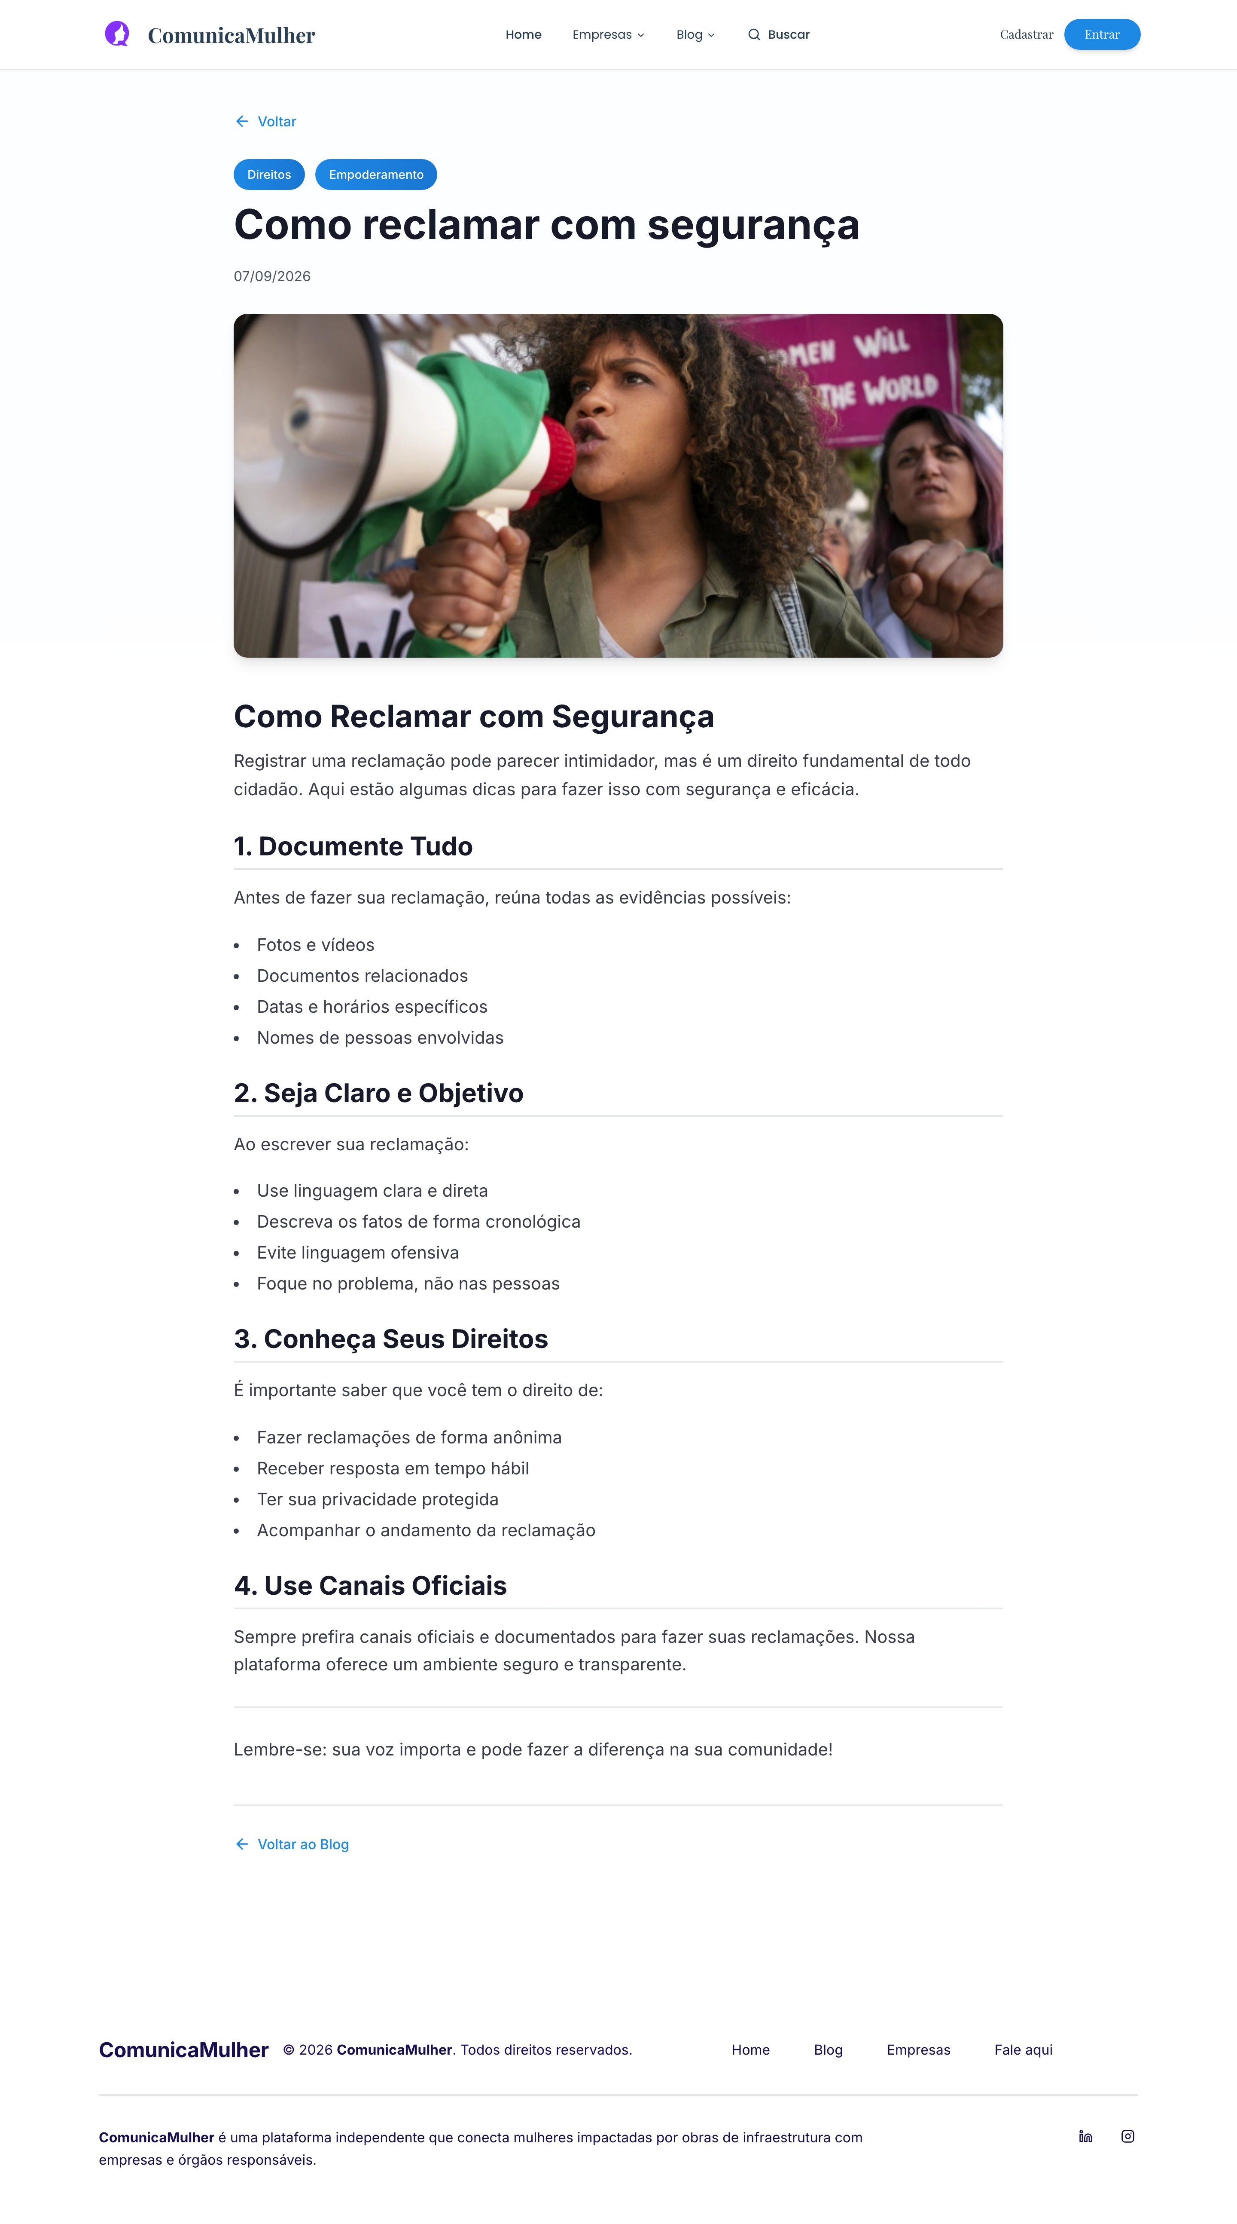
Figura 23 — Leitura de uma publicação do blog.

Manuais e ajuda
Os manuais da plataforma ficam disponíveis sem necessidade de login, junto com a página de ajuda e seus acessos rápidos.
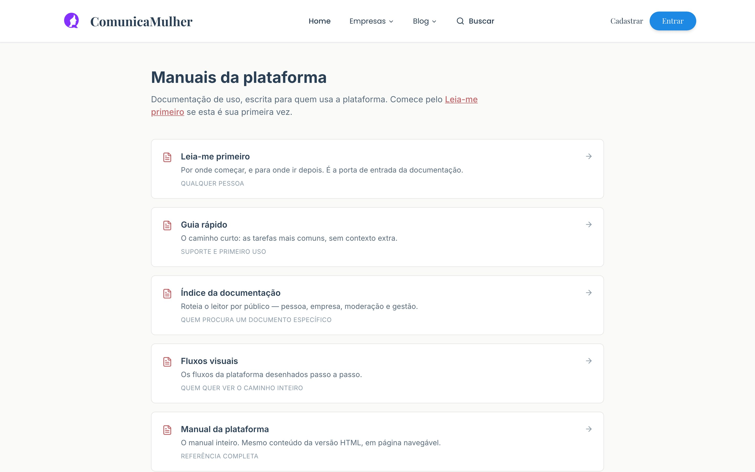
Figura 24 — Índice dos manuais da plataforma, disponível sem necessidade de login.
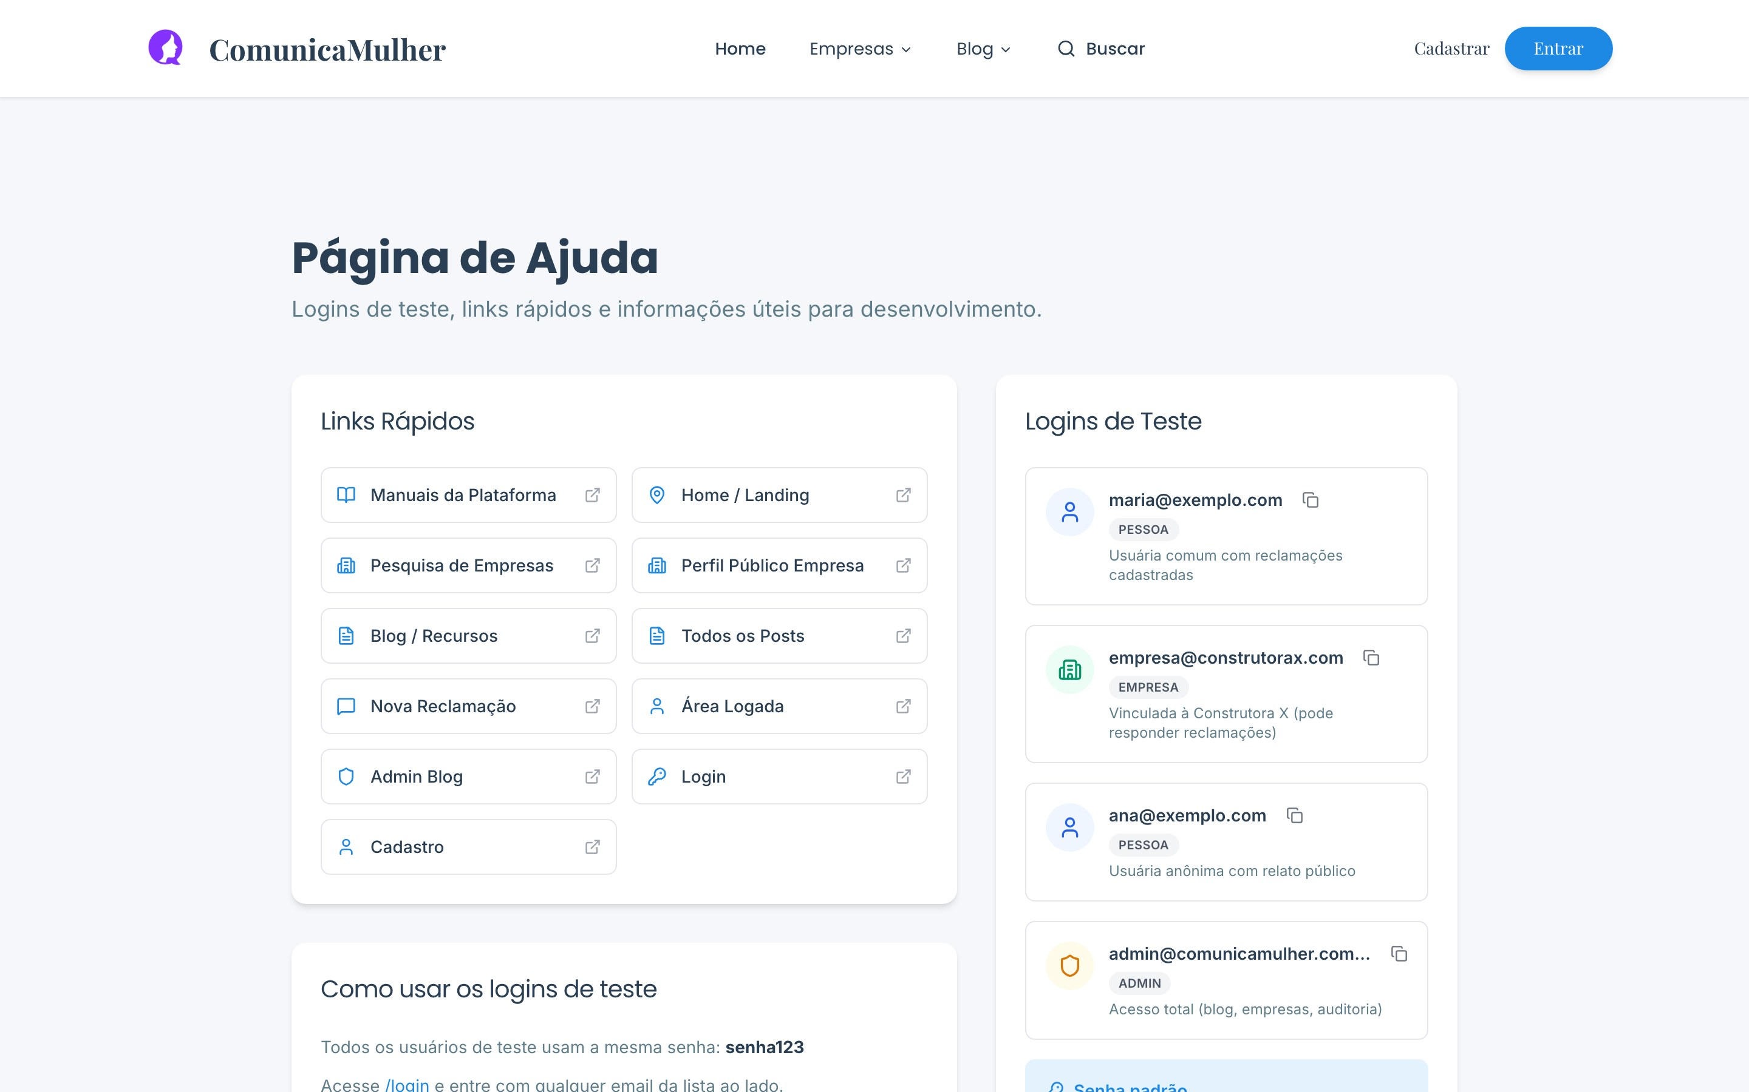
Figura 25 — Página de ajuda, com acessos rápidos às principais áreas.

7. Para empresas

O painel da empresa
O painel abre com cinco indicadores — reclamações recebidas, casos resolvidos, casos sem resposta, taxa de resolução e projetos ativos — e, abaixo deles, a lista das reclamações recebidas, que pode ser filtrada por situação e pesquisada por texto.
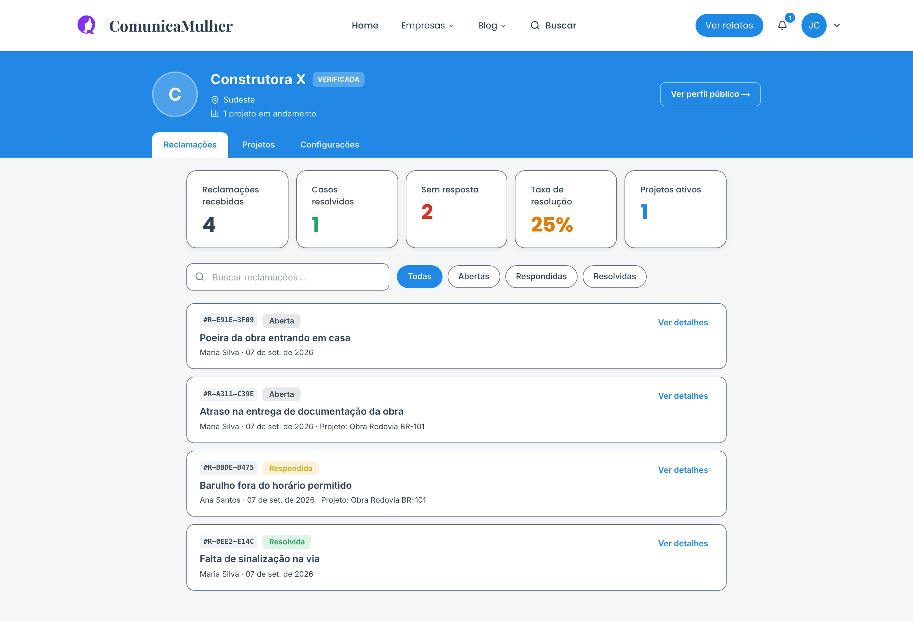
Figura 26 — Painel da empresa: indicadores de atendimento e a lista das reclamações recebidas.

A lista de reclamações
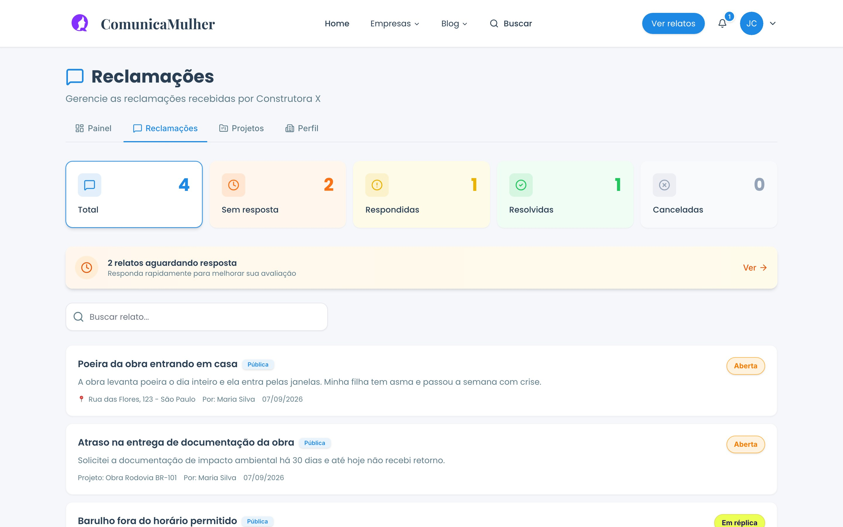
Figura 27 — Lista de reclamações sob responsabilidade da empresa.

Respondendo a uma reclamação
1. Abra a reclamação pela lista, em Ver detalhes.
2. Leia o relato, os anexos e o histórico de mensagens.
3. Escreva a resposta no campo Enviar resposta; anexe um arquivo, se for o caso.
4. Clique em Enviar resposta.
5. Em Ações da empresa, atualize a situação do caso e clique em Salvar.
Responder e mudar a situação são ações separadas de propósito: a empresa pode manter uma conversa em andamento sem declarar o caso resolvido antes da hora.
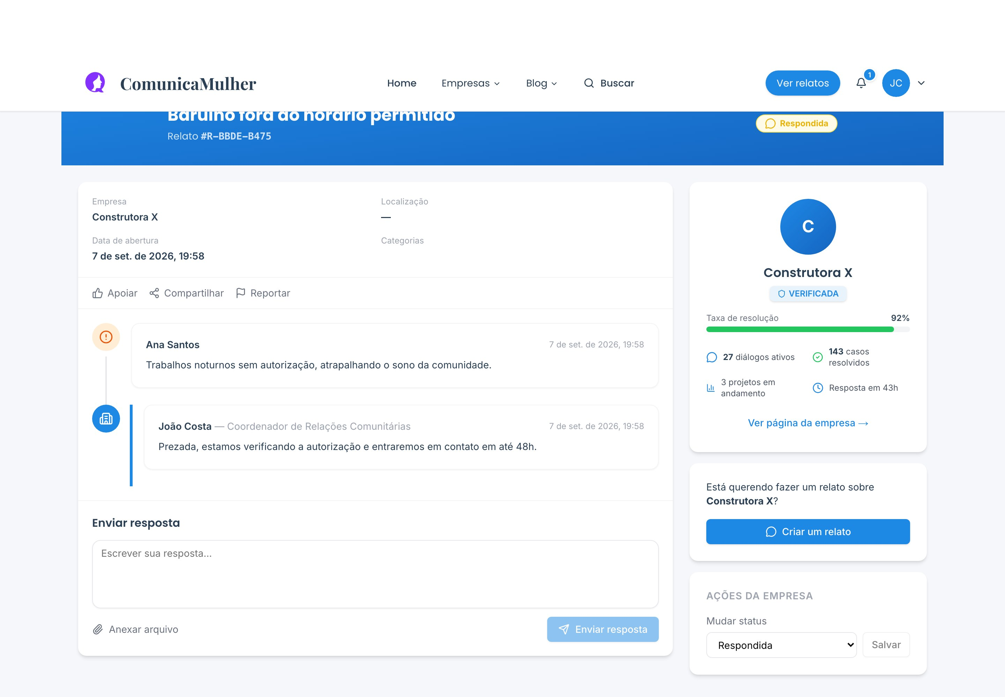
Figura 28 — Tela de resposta da empresa a uma reclamação.

Perfil público
O que a empresa preenche aqui é o que aparece para qualquer pessoa no perfil público.
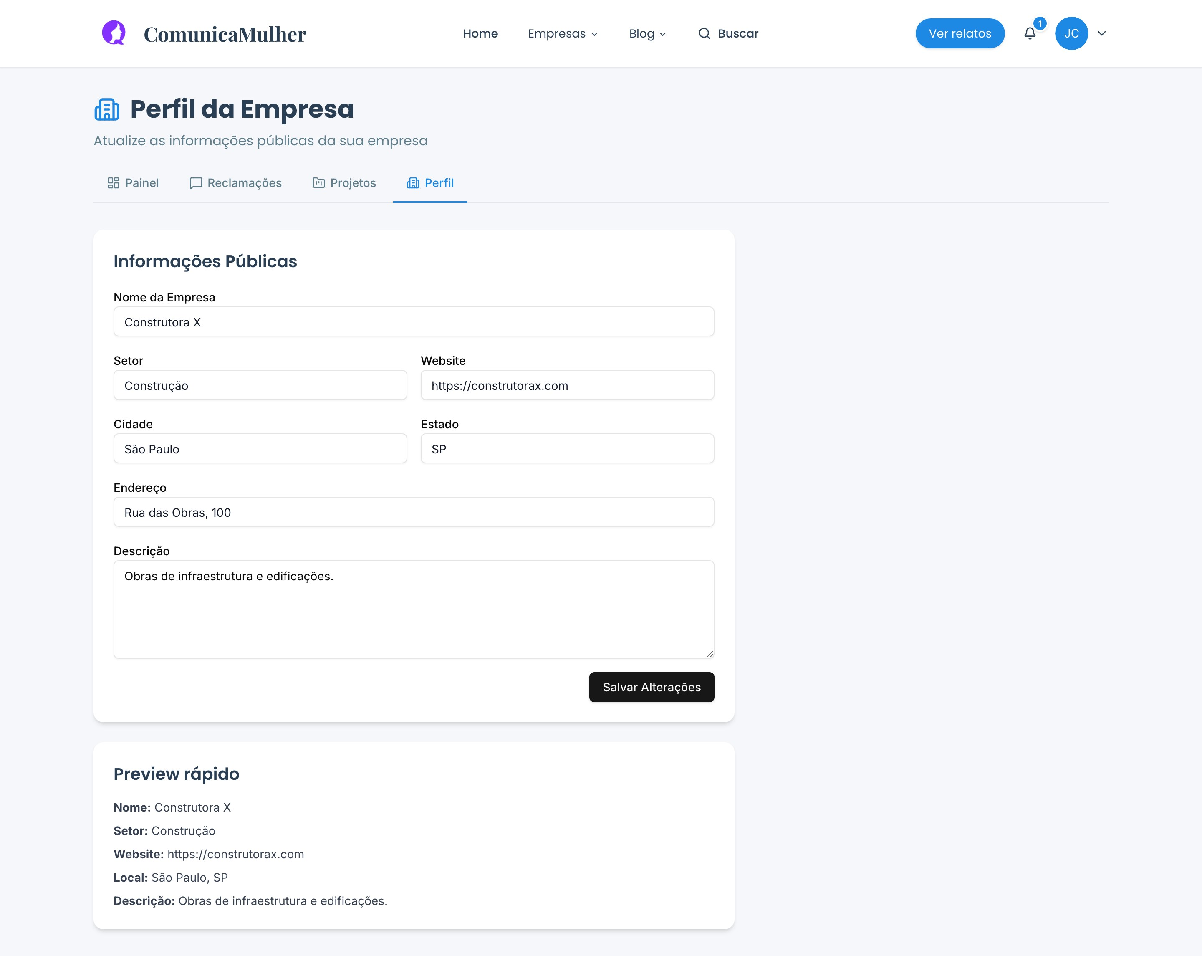
Figura 29 — Edição do perfil público da empresa.

Projetos
Cadastrar as obras permite que cada reclamação seja vinculada ao projeto correspondente — e é isso que faz o relato chegar à equipe certa.
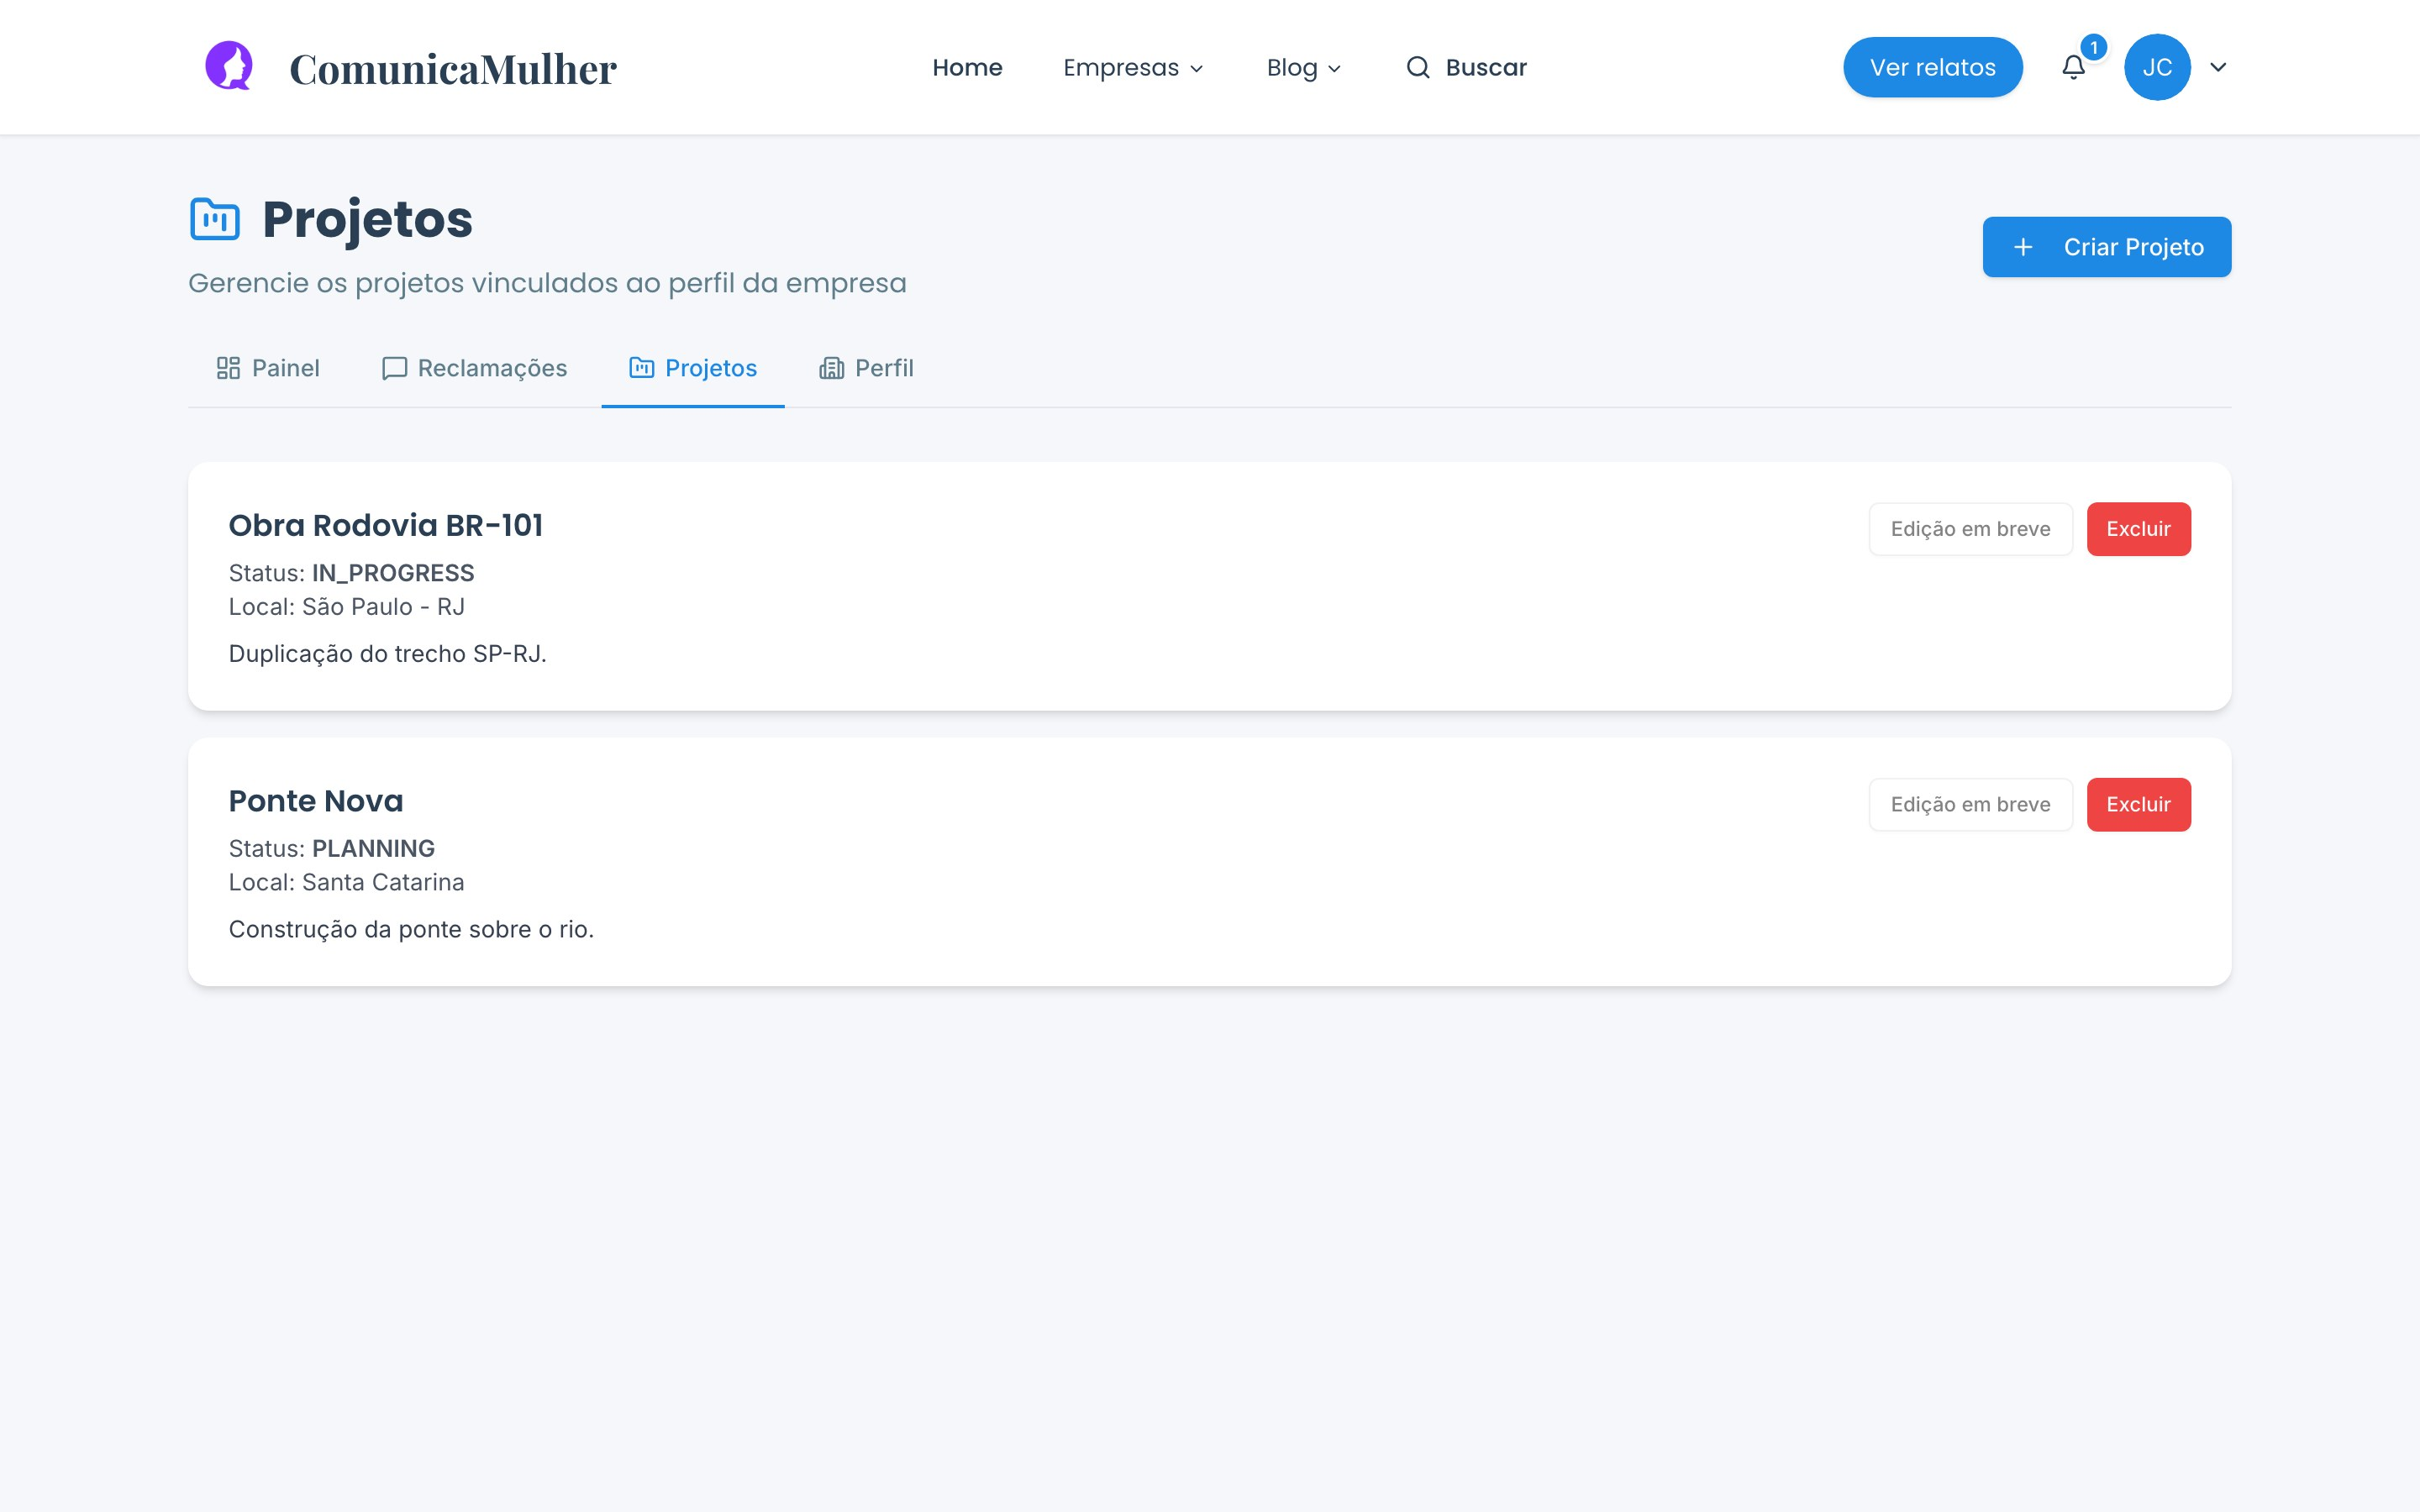
Figura 30 — Cadastro das obras e projetos da empresa.

Verificação
A verificação é o que dá à empresa o selo Verificada no perfil público.
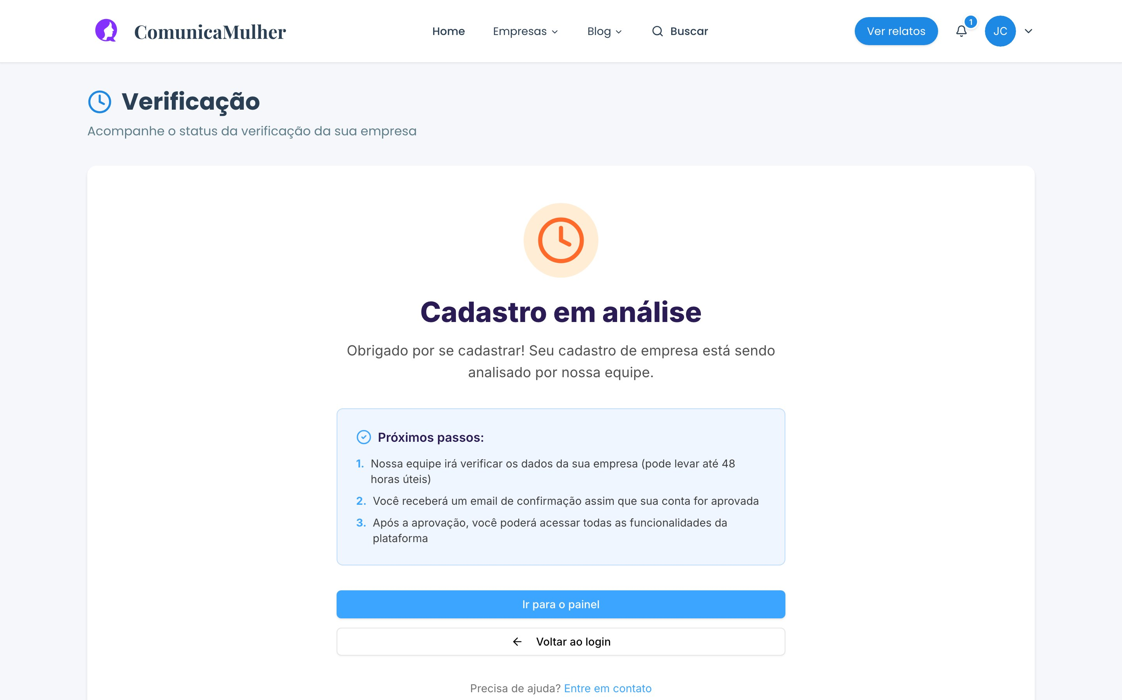
Figura 31 — Processo de verificação da empresa na plataforma.

8. Para a administração

Painel
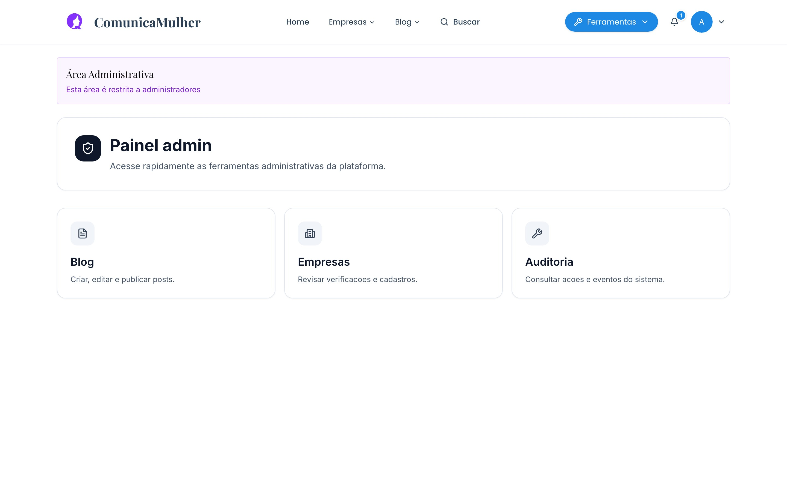
Figura 32 — Painel da administração da plataforma.

Empresas
A administração aprova as verificações e cuida do cadastro das empresas.
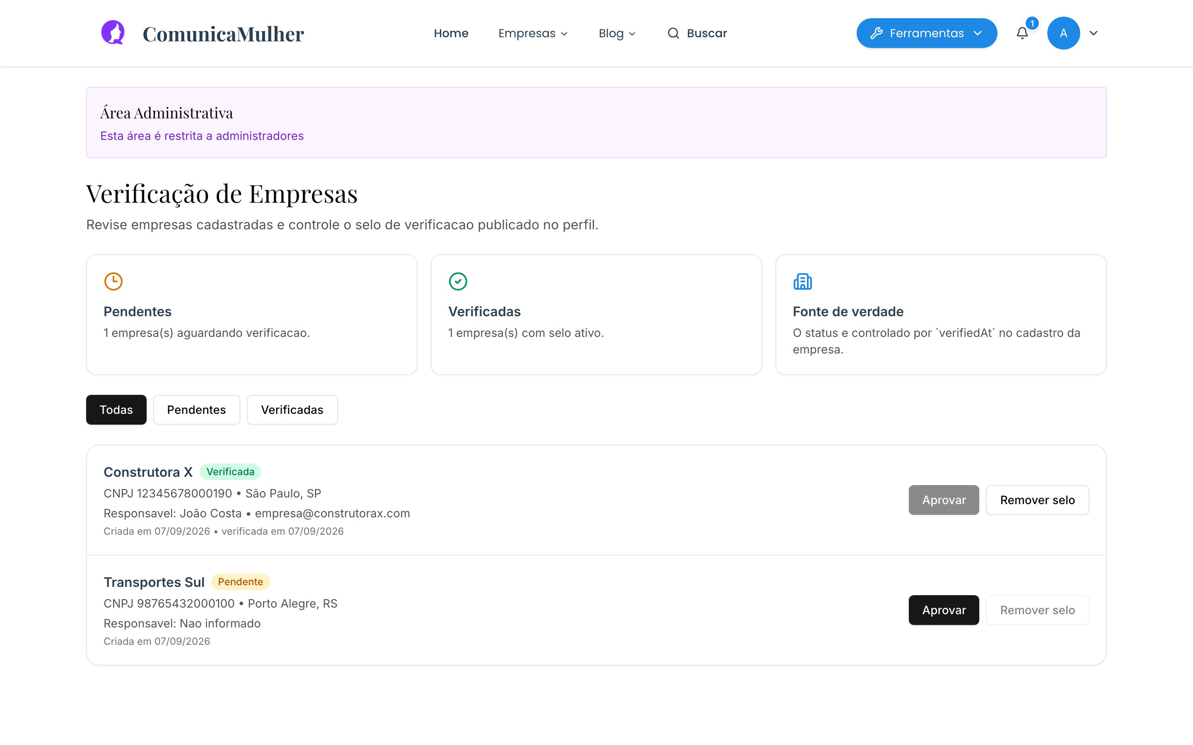
Figura 33 — Gestão das empresas cadastradas e de suas verificações.

Blog
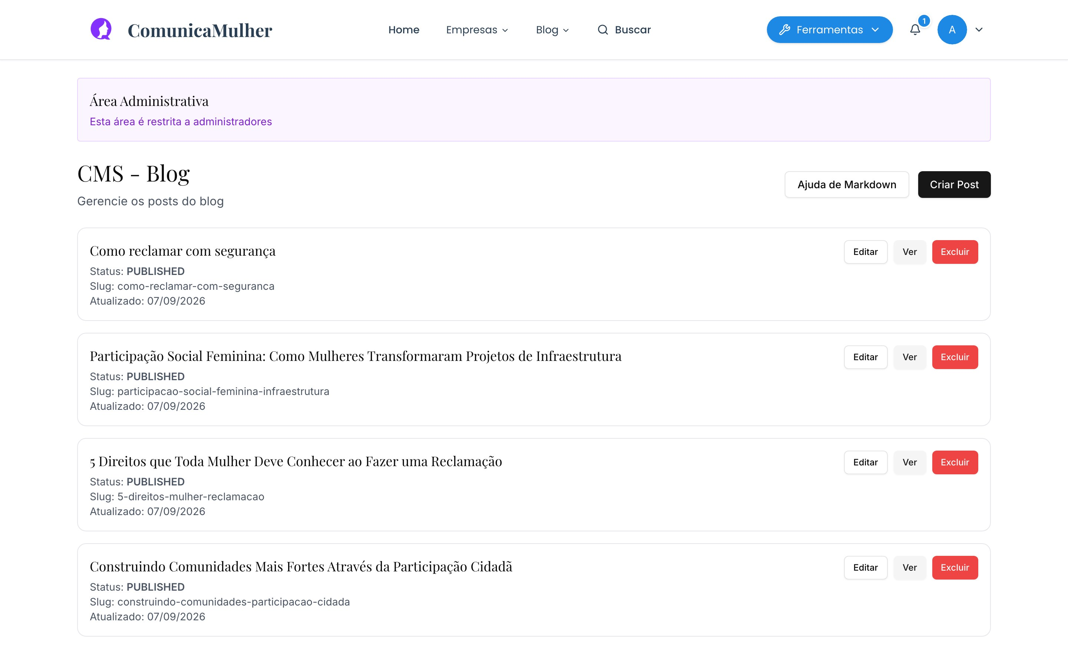
Figura 34 — Gestão das publicações do blog.

Auditoria
O registro de auditoria guarda as ações realizadas na plataforma.
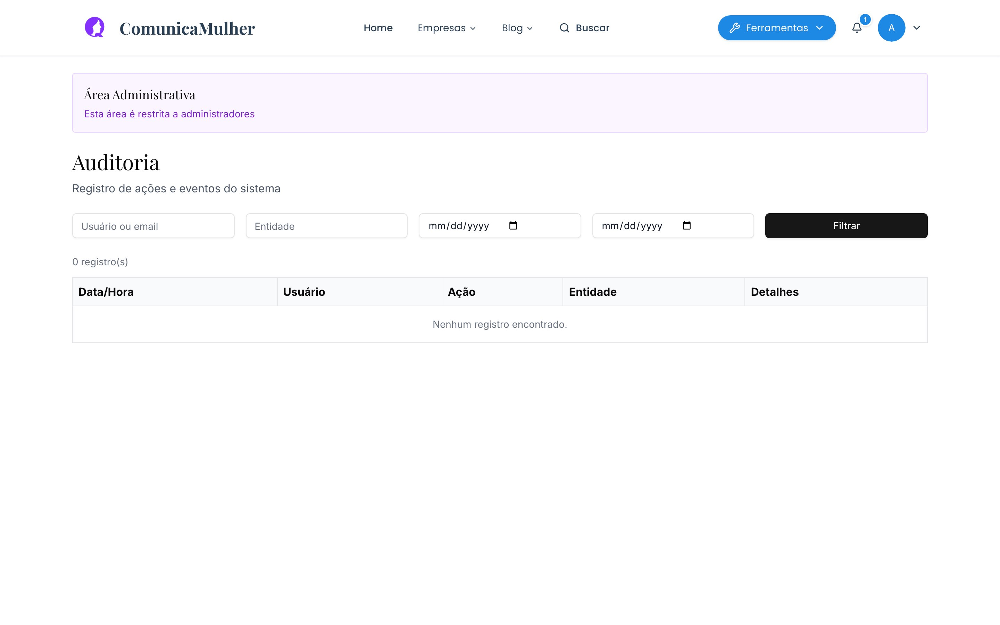
Figura 35 — Registro de auditoria das ações realizadas na plataforma.

9. Perguntas frequentes
Preciso me cadastrar para consultar uma empresa?
Não. A busca de empresas, os perfis públicos, o blog e os manuais estão abertos. O cadastro só é necessário para registrar uma reclamação e acompanhá-la.
Posso reclamar sem que meu nome apareça?
Sim. Nas opções de privacidade é possível publicar o relato de forma anônima. A empresa recebe e responde normalmente; o que não aparece publicamente é a sua identificação.
As fotos são obrigatórias?
Não. A etapa de fotos pode ser pulada em Continuar sem foto.
Perdi o identificador do relato. E agora?
Ele continua no seu painel, ao lado de cada reclamação da sua lista.
Em quanto tempo a empresa responde?
Depende da empresa. O prazo médio de cada uma aparece no seu perfil público e na tela de confirmação do relato.
Quem vê a minha reclamação?
A empresa responsável sempre. O público em geral vê os relatos marcados como públicos — respeitando a opção de anonimato que você escolheu.

